«НАО «Медицинский университет Астана»

УДК 616.617:616-089 На правах рукописи

КУРМАНОВ ТАЛГАТ АМАНЖОЛОВИЧ

Роль аутотрансплантации почки в реконструкции обширных дефектов мочеточника различного генеза

8D10102 – Медицина

Диссертация на соискание степени

доктора философии (PhD)

Научный руководитель

кандидат медицинских наук,

доцент

У. Жанбырбекулы

Научный консультант

доктор медицинских наук,

профессор

Ж.А. Доскалиев

Зарубежный научный консультант

MD PhD

Д.О. Никойлешвили

Республика Казахстан
Астана 2023
СОДЕРЖАНИЕ

НОРМАТИВНЫЕ ССЫЛКИ…………………………………………….. | 3
ОПРЕДЕЛЕНИЯ……………………...…………………...……………..... | 4
ОБОЗНАЧЕНИЯ И СОКРАЩЕНИЯ……………………….....…………. | 5
ВВЕДЕНИЕ…………………………………………………...……...…….. | 6
1 СОВРЕМЕННЫЕ ПОДХОДЫ И МЕТОДЫ ЗАМЕЩЕНИЯ МОЧЕТОЧНИКОВ (ОБЗОР ЛИТЕРАТУРЫ)……………………...…..  1.1 Аутотрансплантация почки……………………………………………... | 10  10
1.1.1 Сосудистые показания …........................................................................ | 12
1.1.2 Урологические показания ……………………………………………... | 12
1.1.3 Онко-показания ……………...……………………………………….... | 13
1.2 Пластика мочеточников изолированными сегментами тонкой кишки | 17
1.3 Замещение мочеточника сегментом червеобразного отростка………. | 26
Выводы по первому разделу…………………………………………..…..… | 28
2 ОБЩАЯ ХАРАКТЕРИСТИКА КЛИНИЧЕСКИХ НАБЛЮДЕНИЙ И МЕТОДЫ ОБСЛЕДОВАНИЯ БОЛЬНЫХ...............................…….… | 30
2.1 Характеристика клинических наблюдений …………………………...... | 30
2.2 Методы обследования больных………………………………………..... | 33
2.3 Статистическая обработка данных ……………………………………... | 35
3 РЕЗУЛЬТАТЫ КИШЕЧНОЙ ПЛАСТИКИ МОЧЕТОЧНИКА……. | 37
3.1 Показания, противопоказания к тонкокишечной пластике мочеточников………………………………………………………………….  3.2 Методы оперативного вмешательства……………..………………….... | 37  41
3.3 Показания и противопоказания к пластике мочеточника червеобразным отростком……………......................................................... | 47
3.4 Техника уретероаппендикопластики…………………………………..... | 50
3.5 Послеоперационное ведение больных……………………………….…. | 56
4 КОРРЕКЦИЯ ПРОТЯЖЕННЫХ СТРИКТУР МОЧЕТОЧНИКА С ПОМОЩЬЮ АУТОТРАНСПЛАНТАЦИИ ПОЧКИ............................... | 59
4.1 Показания и противопоказания к аутотрансплантации почки для коррекциипротяженных стриктур почек......................................................... | 59
4.2 Техника аутотрансплантации почки справа……………………............. | 60
4.3 Особенности техники аутотрансплантации почки слева……………… | 66
4.4 Послеоперационное введение больных после аутотрансплантации почки………………………………………………………………………….. | 69
4.5 Сравнительная оценка ближайших и отдаленных результатов после коррекции протяженных стриктур мочеточника………………………….. | 72
ЗАКЛЮЧЕНИЕ...............…………………………………………………… | 75
СПИСОК ИСПОЛЬЗОВАННЫХ ИСТОЧНИКОВ...……………….…. | 81
ПРИЛОЖЕНИЕ А – Авторские свидетельства........................................... | 91
ПРИЛОЖЕНИЕ Б – Акт внедрения..............................................................  ПРИЛОЖЕНИЕ В Информированное согласие пациента на проведение операции............................................................................................................ | 93  94
НОРМАТИВНЫЕ ССЫЛКИ

В настоящей диссертации использованы ссылки на следующие стандарты:
Приказ Министра образования и науки Республики Казахстан. О внесении изменений в приказ Министра образования и науки Республики Казахстан от 31 марта 2011 года, №127 «Об утверждении Правил присуждения степеней»: утв. 24 мая 2019 гола, №230.
Государственный общеобязательный стандарт послевузовского образования: приложение 8 к приказу Министра образования и науки Республики Казахстан: утв. 31 октября 2018 года, №604.
Приказ и.о. Министра здравоохранения и социального развития Республики Казахстан. Об утверждении государственных общеобразовательных стандартов и типовых профессиональных учебных программ по медицинским и фармацевтическим специальностям: утв. 31 июля 2015 года, №647.
Кодекс Республики Казахстан. О здоровье народа и системе здравоохранения: принят 24 июня 20021 года, №52-VII.
Хельсинкская декларация рекомендации для врачей, проводящих медико-биологические исследования с участием людей: принята в Хельсинки, 1964 г., пересмотрена Токио, 1975; Венеция, 1983 г., Гонконг, 1989 г.
ГОСТ 7.1-2003. Межгосударственный стандарт (с изменениями от 2006 года). Библиографическая запись. Библиографическое описание. Общие требования и правила составления.
ГОСО РК. Послевузовское образование: утв. приказом МЮ РК №28916 от 27.07.2022.
Клинический протокол диагностики и лечения «Обструктивная уропатия и рефлюкс-уропатия» МЗ РК протокол №24 от 29.06.2017 г.
Клинический протокол диагностики и лечения «Злокачественные неоплазии тела матки» МЗ РК протокол №58 от 14 марта 2019 г.
Клинический протокол диагностики и лечения «Лучевая терапия с модулированной интенсивностью при раке женских гениталий» МЗ РК протокол №14 от 30.10.2015г.
РИ – МУА-48-20. Требования к содержанию и оформлению PhD.
Клинический протокол диагностики и лечения «Трансплантации почек» МЗ РК протокол № 35 от 14.12.2017 г.

ОПРЕДЕЛЕНИЯ

В настоящей диссертации применяют следующие термины с соответствующими определениями:
Гидронефроз (гидронефротическая трансформация) – врожденное или приобретенное заболевание почек, проявляющееся расширение почечной лоханки и чашечек, как правило, вызвана препятствиями на пути свободного оттока мочи из почки, что приводит к прогрессивной атрофии (гибели) ткани почек.
Аутотрансплантация почки – аутотрансплантация, при которой почку перемещают в подвздошную область с реимплантацией сосудов и мочеточника.
Лапароскопия – современный метод хирургии, в котором операции на внутренних органах проводят через небольшие (обычно 0,5-1,5 см) отверстия через переднюю брюшную стенку.
Пиелоуретеральный (лоханочно-мочеточниковый) сегмент – участок мочевыводящих путей длиной около 1 см, находящийся на границе между лоханкой и мочеточником.
Перкутанная (чрескожная) нефростомия – установка дренажной системы (нефростомы) чрескожным доступом к почке.
Трансуретральная (ретроградная) эндопиелотомия – рассечение стенозированного участка лоханочно-мочеточникового сегмента, осуществляемые с помощью специальных инструментов через мочеиспускательный канал.
Уретеропиелоанастомоз – сочленение между мочеточником и лоханкой, сформированное после резекции патологически измененного участка лоханочно-мочеточникового сегмента.
Уретероилеоанастомоз – сочленение между мочеточником и тонкой кишкой, сформированное после резекции патологически измененного участка мочеточника.
Апендикоуретероанастомоз – сочленение между червеобразным отростком и мочеточником, сформированное после резекции патологически измененного участка мочеточника.
Качество жизни – комплексное понятие, отражающее степень удовлетворения культурных, духовных и материальных потребностей человека, оцениваемое как по измеряемой компетентными и информированными специалистами по набору объективных показателей, так и по уровню удовлетворенности человеком своей жизнью по его собственной субъективной самооценке.

ОБОЗНАЧЕНИЯ И СОКРАЩЕНИЯ

АП | – аутотрансплантация почки
ВОУ | – внутренняя оптическая уретротомия
СНМП | – симптомы нижних мочевых путей
ТУР | – трансуретральная резекция
УЗИ | – ультразвуковое исследование
ХПН | – хроническая почечная недостаточность
ДГПЖ | – доброкачественная гиперплазия предстательной железы
КТ | – компьютерная томография
МКБ | – мочекаменная болезнь
МРТ | – магнитно-резонансная томография
ОПН | – острая почечная недостаточность
ПМР | – пузырно-мочеточниково-лоханочный рефлюкс
СНМП | – симптомы нижних мочевых путей
HU | – Hounsfieldunit (единица Хаунсфилда)
ВМП | – верхние мочевые пути
ЛМС | – лоханочно-мочеточниковый сегмент
ТРУЗИ | – трансректальное ультразвуковое исследование
ЧЛС | – чашечно-лоханочная система
ВРТ | – вспомогательные репродуктивные технологии
УФМ | – урофлоуметрия
ГМП | – гиперактивный мочевой пузырь
ИМП | – инфекции мочевых путей
ГН | – гидронефроз
ПУК | – плотность упаковки клубочков
ЭУ | – экскреторная урография
Ch | – единицы шкалы Шарьера (1 единица шкалы Шарьера соответствует 0,33 мм)
СКФ | – скорость клубочковой фильтрации
УРС | – уретероскопия
ПК | – почечная колика
ОП | – острый пиелонефрит
ОДП | – острый двусторонний пиелонефрит
ОЦ | – острый цистит
В/3 мочеточника | – Верхняя треть мочеточника
Н/3 мочеточника | – Нижняя треть мочеточника
С/3 мочеточника | – Средняя треть мочеточника
ЧКНЛ | – чрескожная нефролитолапаксия и литоэкстракция
ЧПНС | – чрескожная пункционная нефростомия

ВВЕДЕНИЕ

Актуальность исследование. Восстановление проходимости верхних мочевыводящих путей при обширных повреждениях и стриктурах мочеточников остается одной из самых сложных проблем оперативной урологии [1, 2]. Значительные дефекты мочеточников образуются в результате ятрогенных повреждений при операциях на органах малого таза и брюшной полости, после применения лучевой терапии, а также вследствие таких заболеваний, как мочекаменная болезнь, туберкулез, шистозоматоз, бильгарциоз, ретроперитонеальный фиброз [3]. Расширение показаний к радикальным операциям по поводу злокачественных новообразований, введение в практику эндоскопических и эндовидеохирургических методов лечения привело к увеличению количества больных с протяженными стриктурами [4, 5]. Невозможность восстановления проходимости верхних мочевыводящих путей за счет использования неизмененных тканей мочевого тракта нередко склоняет уролога к выполнению нефрэктомии или обрекает пациента на существование с постоянными мочевыми дренажами [6]. Данной категории больных показана полная или частичная замена мочеточников при необходимости с использованием полого органа или гетеротопической аутотрансплантации почки [7, 8].
По литературным данным, до сих пор не увенчались успехом попытки замещения мочеточника синтетическими материалами [9, 10], сосудистыми аутотрансплантатами, свободными лиофилизированными артериями, фаллопиевыми трубами [11], лиофилизированной твердой мозговой оболочкой [12], участками слизистой из внутренней поверхности щеки; аутовенами и консервированными венозными трансплантатами [13], трансплантатами из подслизистой оболочки тонкой кишки [14]. Использование всех этих материалов и тканей не имеет перспективы для постоянного замещения мочеточника, так как они не способны перистальтировать, подобно мочеточнику, и их включение в мочевой тракт неизменно приводит к гидронефрозу. В результате длительного пути, пройденного экспериментаторами и клиницистами в поисках органа для замещения мочеточника, таковым была признана тонкая кишка, наиболее близкая к мочеточнику по строению стенки и способная к сократительной деятельности [15, 16]. Но однако при этом имеются ряд осложнений которые в конечном результате приводят к нефросклерозу.

Главным направлением «Стратегического плана Министерства здравоохранения Республики Казахстан на 2017-2021 годы» является укрепление здоровья граждан. Одним из аспектов является повышение эффективности системы здравоохранения путем разработки новых методов диагностики и лечения, в особенности пациентов с хронической почечной недостаточностью и протяженными стриктурами мочеточника. Опираясь на кодекс Республики Казахстан «О здоровье народа и системе здравоохранения» от 24 июня 2021 года №52-VII, почти все пациенты с ХПН и протяженными стриктурами мочеточника имеют нефростомы, в последующем приводящей к сморщиванию почек и заканчивающиеся нефрэктомией.
Аутотрансплантация почки (АП) – высокоэффективное хирургическое вмешательство для лечения сложных урологических состояний [17, 18]. Использование АП при лечении различных сложных урологических заболеваний, таких как обширные травмы мочеточника, сложный нефролитиаз, пояснично-болевой синдром, реноваскулярные заболевания (стенозирующие поражения дистальных почечных артерий, внутрипочечные аневризмы и артериовенозные мальформации), опухоли почек и мочеточников, а также забрюшинный фиброз, даже в редких и необычных критических ситуациях показало высокую эффективность [19, 20]. Преимуществом АП является сохранение функции органа, что крайне важно для функционирования человеческого организма [21]. Кроме того, является альтернативой известным методам, как пластика лоскутом по Боари и уретероцистоанастомоза [22, 23].

Цель исследования: Определение и внедрение выбора оптимальной методики реконструкции мочеточников при протяженных стриктурах различного генеза.
Объект и предмет исследования.
В основу настоящей работы положены результаты клинических наблюдений 34 больных с протяженными стриктурами мочеточников, которые находились в условиях Национального научного центра онкологии и трансплантологии корпоративного фонда «University Medical Center», а затем в связи с реорганизацией в ТОО «Национальный Научный Онкологический центр» г. Астаны за период с сентября 2017 года по август 2022 года.

Задачи исследования:
- Изучить ближайшие и отдаленные результаты реконструктивных оперативных вмешательств при стриктурах мочеточника различного характера.
- Провести сравнительный анализ с результатами аутотрансплантации почки при стриктурах мочеточника различного генеза.
- Определить показания и противопоказания для использования операции аутотрансплантации почки при стриктурах мочеточника различного характера.
- Разработать и внедрить в клиническую практику способ аутотрансплантации почки при стриктурах мочеточника различного генеза.
Методы исследования:
1. Лабораторные методы исследования (общий анализ крови, общий анализ мочи, биохимические анализы – креатинин, мочевина, скорость клубочковой фильтрации).
2. Лучевые методы исследования (УЗИ почек, антеградная пиелография, мультиспириальная компьютерная томография).
3. Биостатистические методы исследования (статистические методы, Microsoft Excel 2013). Анализ данных проводили с помощью STATA 14.1 (Stata Corp, College Station, TX, USA). Для оценки связи между видом операции и осложнениями был использован Тест X-квадрат Пирсона, где статистически значимыми результатами считали p-value <0.05.
Научная новизна результатов исследования:
- Впервые в РК определены показания и противопоказания к аутотрансплантации почки.
- Разработан способ коррекции при обширных дефектах мочеточника различного генеза с помощью аутотрансплантации почки.
- Изучены результаты применения аутотрансплантации почки при дефектах мочеточника различного генеза в раннем и отдаленном послеоперационном периоде.
- С целью профилактики инфекционных осложнений после аутотрансплантации почки предложен комплекс локальной послеоперационной антибактериальной терапии.
Практические значимость:
1. Определена хирургическая тактика при лечении обширных стриктур мочеточников.
2. Показаны особенности техники пластики замещения фрагментом тонкого кишечника при стриктурах правого и левого мочеточника.
3. Установлены особенности дренирования верхних мочевых путей при замещении дефекта мочеточника тонкокишечным фрагментом или аппендикулярным отростком.
4. Разработанный способ коррекции при обширных дефектах мочеточника различного генеза с помощью аутотрансплантации почки указывает на его высокую эффективность и использовать его как метод выбора.
5. Определены четкие показания и противопоказания к выбору метода аутотрансплантации почки при обширных стриктурах мочеточника.
Основные положения, выносимые на защиту:

1. Протяженные стриктуры мочеточника различного генеза требуют выбор оперативного вмешательства по восстановлению пассажа мочи.

2. Замещение стриктуры мочеточника сегментом подвздошной кишки или аппендикулярным отростком может быть использована при наличии риска инфицирования мочи резистентной к антибиотикам микрофлоры.

3. Аутотрансплантации почки при обширных стриктурах мочеточника должна выполнятся при отсутствии риска отсутствия инфицирования мочи резистентной флорой.

4. Аутотрансплантация почки является физиологически обоснованной операцией, способствующая восстановлению функционального состояния почки в результате пассажа мочи по естественным мочевыводящим путям.
Публикации по теме диссертации.
По материалам проведенного исследования опубликовано 9 статьи: две статьи имеют 25 процентиль (Q4) по Cite Score в базе данных Scopus одна опубликована в журнале «Urology», вторая в журнале «Urology case report», 6 статьи в рецензируемых отечественных изданиях, рекомендованных Комитетом по обеспечению качества в сфере науки и образования МНВО РК. Также опубликовано 1 публикация в материалах международных научно-практических конференций. Имеется 2 авторских свидетельства от 03.02.2023 №32235, от 06.02.2023 №32362 (Приложение А), один акт внедрения от 2019 г. (Приложение Б).
Вклад автора в проведение исследования.

Автор лично участвовал в создании плана диагностики и лечения пациентов с протяженными стриктурами мочеточников. Кроме того, самостоятельно проводил оперативные лечения данных категорий больных. Ассистировал при изъятии почки при аутотрансплантации, а также на «Back-table». Исследователь проводил ежедневный осмотр, перевязки пациентов перенесших аутотрансплантации почки. Автор внес личный вклад в формулирование цели, задач и программы исследования, сбор и обработку первичного материала, разработку основных положений диссертации, заключения и выводов.
Апробация материалов диссертации.
Основные положения диссертационной работы:
- Опыт коррекции постлучевой стриктуры мочеточника червеобразным отростком кишечника: клинический случай // Онкология и радиология Казахстана. – 2022. – №1(63). – С. 51-55.
- Surgical corrections of long ureteral defects (initial experience) // Journal of clinical medicine of Кazakhstan, - 2022. – Vol. 19, Issue 4. – Р. 64-68.
- Renal autotransplant as a treatmentmethod in a patient with ureteral stricture: a case reporturology. – 2022. – №4. – Р. 82-85.
- Использование кишечного трансплантата для замещения протяженных дефектов мочеточника // Журнал гепато-гастроэнтерологических исследований. – 2021. – №2(1). – Р. 920-921.
- Свидетельство о внесении сведений в государственный реестр прав на объекты, охраняемые авторским правом от 03 февраля 2023 года, №32235, от 06 февраля 2023 года, №32362.
- Одобрено локальной этической комиссией НАО «Медицинского университета Астана». (№2, от 15/11/2019 г.).
Объем и структура диссертации:
Материалы диссертации изложены на 90 страницах машинописного текста и включают введение, обзор литературы, описание материалов и методов исследования, 4 раздела, заключения, выводы, практические рекомендации, список литературы 155, из них 66 отечественных и 89 зарубежных, источников. Работа иллюстрирована 6 таблицами и 31 рисунками.

- СОВРЕМЕННЫЕ ПОДХОДЫ И МЕТОДЫ ЗАМЕЩЕНИЯ МОЧЕТОЧНИКОВ (ОБЗОР ЛИТЕРАТУРЫ)

  - Аутотрансплантация почки
История аутотрансплантации почки берет свое начало в 1902 году. На заседании Венского медицинского общества хирург венгерского происхождения Imre (Emerich) Ullmann сделал доклад о выполненной им аутотрансплантации почки собаке. В этом же году I. Ullmann выполнил первую аллотрансплантацию почки собаке, используя для сосудистой имплантации сонную артерию и яремную вену реципиента [24, 25]. Техника операции состояла в следующем: сонные артерия и вена лигировались краниально, в проксимальную часть сосудов вставлялись магниевые медицинские трубки, к которым присоединялась удаленная без промывки сосудистого русла почка, завернутая в пропитанную теплым физиологическим раствором салфетку [26, 27]. Пересаженный орган в течение 5 дней производил мочу. Несколькими месяцами позже I. Ullmann продемонстрировал ксенотрансплантацию почки от собаки на шею козы. В 1912 году Нобелевский лауреат A. Carrel, разработавший технику сосудистого анастомоза, повторил эксперименты I. Ullmann. На тот момент ученым и клиницистам не были известны проблемы ишемического и реперфузионного повреждения. Более 50 лет тема аутотрансплантации не была востребованной, однако за это время исследователями были апробированы различные техники аллотрансплантации почки с использованием бедренных сосудов и сосудов предплечья, а также ортотопической позиции, открыты механизмы аллоиммунитета и выполнена первая успешная трансплантация почки от живого донора в гетеротопическую (подвздошная ямка) позицию [28, 29]. В 1956 году бразилец C. Freire впервые выполнил аутотрансплантацию почки мужчине с аневризмой почечной артерии, однако ранний тромбоз заставил его сделать нефрэктомию [30]. Только в 1961 году R. Schackmann и W. Dampster опубликовали случай первой успешной, выполненной ими с целью сохранения почечной функции аутотрансплантации почки пациенту, страдавшему стенозом почечной артерии и вторичной артериальной гипертензией [31]. После выполненной операции артериальное давление пациента нормализовалось и не требовало назначения гипотензивной терапии. Данное заболевание считалось ранее инакурабельным или лечилось выполнением нефрэктомии. В 1964 году K. Ota выполнил аутотрансплантацию почки пациенту 39 лет для восстановления почечной артерии в связи с врожденной сосудисто-почечной гипертензией и полной облитерацией правой почечной артерии (рисунок 1) [32]. Аутотрансплантацию правой почки выполнили в левую подвздошную ямку с микрохирургической коррекцией сосудов, правую почечную артерию расширили с помощью венозного графта-заплатки. James Hardy (США) в 1963 году выполнил аутотрансплантацию правой почки в правую подвздошную область в связи с протяженной стриктурой мочеточника, обусловленной его травматическим повреждением. Примечательно, что J. Hardy использовал умеренную гипотермию всего организма (32-36°С), а не трансплантата, для минимизации ишемического повреждения. Бурное развитие клинической трансплантологии в 70-х годах прошлого столетия дало толчок и к развитию темы аутотрансплантации почки. В 1970 году J. Whitsell описал серию экспериментов по гетеротопической аутотрансплантации на собаках без пересечения мочеточника и клинический случай успешного лечения пациента с протяженным (2,5 см) стенозом артерии единственной правой почки. Сосуды почки были реимплантированы в общие подвздошные сосуды, а мочеточник дугообразно уложен на брыжейку тонкой кишки [33, 34]. Первую аутотрансплантацию почки по поводу злокачественного новообразования выполнил знаменитый пионер трансплантологии R. Calne в 1971 году. Пациенту с двусторонним опухолевым поражением почек, с сохранной 1/3 паренхимой правой почки (по данным селективной ангиограммы) была выполнена левосторонняя нефрэктомия с субтотальной экстракорпоральной нефрэктомией справа ex vivo резекцией почки и имплантацией ее в подвздошную область. В 1972 году C. Linke и A. May впервые описали применение аутотрансплантации почки в лечении урологической патологии, а точнее забрюшинного фиброза, вызвавшего атрофию и протяженный стеноз мочеточника [35].

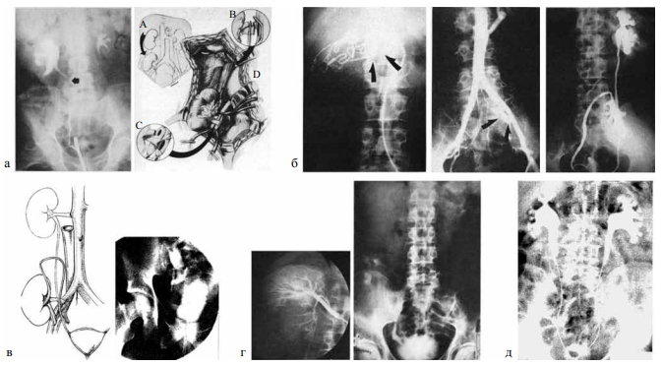

а – слева направо: cтриктура правого мочеточника, диагностированная по пиелоуретерограмме справа (через нефростомический дренаж) и ретроградной уретерограмме, схема операции; б – слева направо: стрелками обозначена полная облитерация правой почечной артерии, аортограмма – стрелки указывают на правую почечную артерию после микрохирургической коррекции, ретроградная пиелограмма; в – слева направо: положения репозицированной почки и ход мочеточника – схема, цистоуретеропиелограмма; г – двустороннее опухолевое поражение почек, слева направо: селективная ангиограмма, после левосторонней нефрэктомии и субтотальной экстракорпоральной нефрэктомии и аутотрансплантации 1/3 почки; е – предоперационная ретроградная пиелоуретерограмма.

Рисунок 1 – Этапы развития аутотрансплантации почки

1.1.1 Сосудистые показания
Сосудистая патология до недавнего времени являлась наиболее частым показанием для выполнения аутотрансплантации почки (таблица 1).

Таблица 1 – Показания к аутотрансплантации почки
Сосудистые | Аневризма почечной артерии
 | Атеросклероз почечной артерии и аорты (стеноз или расслоения стенки)
 | Фибромускулярная дисплазия
 | Аневризмы почечной вены
 | Синдром щелкунчика (аортомезентериальная компрессия левой почечной вены)
 | Мешкообразная аневризма почечной артерии больших размеров
 | Синдром средней аорты
Урологические  (основные) | Протяженные стриктуры мочеточника
 | Отрыв мочеточника
 | Идиопатический ретроперитонеальный фиброз
Онкологические | Сложное внутриорганное поражение
 | Двустороннее опухолевое поражение
 | Перед радиотерапевтическим лечением
 | Саркомы забрюшинного пространства

В настоящее время современные эндоваскулярные технологии пришли на смену аутотрансплантации в лечении артериальной гипертензии, обусловленной патологией артерии почки, обладая явными преимуществами в виде малой инвазивности и возможности повторного вмешательства без значительной травматизации пациента. Эти же технологии практически рутинно применяются при лечении венозной почечной гипертензии. Но в некоторых случаях, например, при мешкообразной аневризме почечной артерии больших размеров, аутотрансплантация и ныне является методом выбора [36]. Отдельного внимания стоит синдром средней аорты (синдром атипичной коарктации абдоминальной аорты). Это редкая сосудистая патология различного этиологического характера, приводящая к сужению нисходящей аорты на уровне VI грудного – I поясничного позвонков. Причиной заболевания являются конгинетальный или приобретенный артериит (Болезнь Такаясу), нейрофиброматоз, фибромускулярная дисплазия. Синдром средней аорты зачастую приводит к развитию реноваскулярной гипертензии и снижению почечной функции. При неэффективности эндоваскулярного вмешательства методом выбора является шунтирование брюшного отдела аорты с билатеральной ортотопической аутотрансплантацией почек [37].

1.1.2 Урологические показания
Урологическая патология в настоящее время является основным показанием для выполнения аутотрансплантации почки. Она выполняется в случаях, когда необходимо протезирование мочеточника, а выполнение пластических операций, таких как уретеронеоцистостомии, уретероуретеростомии, пиелоцистостомии, ипсилатеральной уретероуретеростомии, нижней нефропексии, операции Боари или маневра Psoas-hitch, не представляется возможным в связи с дефицитом тканей [38]. Альтернативным решением может быть замещение пораженного мочеточника участком тонкой кишки. Однако использование тонкой кишки приводит к более частой вероятности развития осложнений различной тяжести. Персистирующая инфекция мочевых путей, некорригируемый метаболический ацидоз, избыточная продукция слизи, спаечная болезнь могут встречаться в комбинации почти у трети пациентов, неся в себе дополнительные риски потери функции почки и сепсиса. Помимо этого, использование тонкой кишки может быть ограничено спаечным процессом в брюшной полости и забрюшинном пространстве вследствие предшествующих вмешательств [39]. Широкое применение в последние десятилетия эндоскопических методов литоэкстракции и эндоурологического лечения уротериальных опухолей привело к увеличению числа протяженных повреждений и проксимальных отрывов мочеточника [40]. Это приводит к необходимости выполнения временной деривации мочи (нефростомии) для сохранения функционирования почки и многоэтапного лечения. В таких случаях выполнение аутотрансплантации почки можно рассматривать как метод, позволяющий в максимально короткие сроки решить проблему восстановления мочевых путей и избежать осложнений, связанных с дополнительной деривацией мочи из поврежденной почки и последующим отсроченным реконструктивным вмешательством [39, р. 179; 41]. Идиопатический ретроперитонеальный фиброз (аутоиммунный парааортит) – редкое заболевание с частотой возникновения 0,1-0,3 случая на 100 тысяч человек в год, вовлекающее брюшную аорту, подвздошные сосуды и прилегающее забрюшинное пространство с частым вовлечением средней и нижней третей обеих мочеточников, приводящее к их обструкции и терминальной почечной недостаточности. Заболевание обусловлено хроническим воспалительно-фибротическим процессом, в котором участвуют секретирующие Ig4 плазматические клетки, и зачастую требует дифференциальной диагностики со злокачественными новообразованиями забрюшинного пространства [42, 43]. При неэффективности консервативного лечения, включающего в себя иммуносупрессивную терапию, прогрессирования обструкций мочевых путей выполнение билатеральной аутотрансплантации почки в гетеротопическую позицию позволяет сохранить функционирующую почечную паренхиму, предотвращая прогрессирование хронической болезни почек [35, р. 197].

    - Онко-показания
Аспектами заместительной почечной терапии на фоне активного лечения онкологического процесса, возможностями выполнения трансплантации почки пациентам, перенесшим онкологическое лечение, лечение онкологической патологии у пациентов после трансплантации почки [44, 45]. Краеугольным камнем онко-нефрологии является концепция «нефрон-сохраняющего» лечения. Важность такого подхода обусловлена тем, что развитие острого почечного повреждения или хронической почечной недостаточности ведет к значительному повышению рисков смертности у онкологических пациентов от неонкологических причин, в первую очередь от сердечно-сосудистой патологии [46, 47]. Для пациентов, у которых распространение опухоли не выходит за пределы почки, органосохраняющее лечение улучшает ожидаемую продолжительность жизни [48]. Особую важность этот факт приобретает в лечении пациентов с опухолевым поражением единственной почки, где все усилия должны быть направлены на сохранение органа, во избежание необходимости проведения хронической заместительной почечной терапии. В таких условиях выполнение аутотрансплантации почки с ex vivo резекцией или энуклеацией опухоли представляется вполне применимой методикой, однако в последнее десятилетие интерес к данной операции значительно снизился [49]. Это обусловлено тем, что минимально инвазивная «нефрон-сохраняющая» хирургия злокачественных новообразований почки, такая как лапароскопическая или роботическая парциальная нефрэктомия с суперселективной ишемией паренхимы, а также аблативные методики обеспечивают эквивалентную онкоспецифическую выживаемость в сравнении с радикальной нефрэктомией [50]. Аутотрансплантация с ex vivo резекцией опухоли может быть применена в случаях со сложным внутриорганным поражением, вовлекающим ворота почки и/или чашечно-лоханочную систему, когда выполнение резекции несет риски большой кровопотери или ишимизации оставшейся, непораженной части почечной паренхимы [51]. Эта операция также может быть применима при множественном двустороннем опухолевом поражении почек, когда выполнение органосохраняющего лечения абсолютно очевидно, однако стандартный подход к резекции с двусторонней локальной тепловой ишемией несет высокий риск развития острого почечного повреждения в раннем послеоперационном периоде и хронической почечной недостаточности в отдаленной перспективе [34, р. 761; 52].
Хотя необходимо учесть, что в группу аутотрансплантации попадают пациенты с исходно более анатомически сложным распространением опухолевого процесса. T. Bolling описал казуистический случай выполнения аутотрансплантации почки пациентке с опухолью Юнга, охватывавшей область 11-го ребра слева. Во избежание ее лучевого поражения почка была перемещена в левую подвздошную область перед началом радиотерапевтического воздействия [53].
В 2010 году V. Bonsal впервые опубликовал данные по удалению забрюшинной липосаркомы блоком с мочеточником с последующей аутотрансплантацией почки в подвздошную область для восстановления пассажа мочи [54].
Необходимость выполнения мультивисцеральных операций при удалении сарком ретроперитонеального пространства обусловлена принципами радикализма при удалении злокачественного новообразования, однако современное и обоснованное стремление к выполнению органосохраняющих операций определило необходимость поиска более рационального, но и технически сложного хирургического подхода [55]. По статистике, до 40% оперативных вмешательств, выполненных по поводу саркомы забрюшинного пространства, сочетаются с односторонней, а иногда и с билатеральной нефрэктомией. По данным С. Mussi, вовлечение в опухолевый процесс почки и мочеточника отмечается в 78,5 и 45,8% случаев соответственно, однако инфильтративное поражение происходит с гораздо меньшей частотой – 10,7 и 12,5%, а в остальных случаях вовлечение носит сдавливающей характер, который особенно характерен для липосаркомы. Неинфильтративный характер роста сарком жировой природы позволяет с большей вероятностью выполнить операцию с сохранением массы функционирующих нефронов [56].
В сложных анатомо-топографических условиях забрюшинного пространства применение трансплантационных и экстракорпоральных хирургических методик расширяет возможности органосохраняющего лечения, не уменьшая радикальности выполнения вмешательства. Протяженное вовлечение в процесс мочеточника при гигантских саркомах забрюшинного пространства может привести к необходимости его удаления en bloc c окружающими опухолевыми тканями. Дефицит длины мочеточника в таких случаях практически невозможно восполнить с помощью стандартных урологических подходов. Выполнение аутотрансплантации в гетеротопическую позицию вторым этапом после удаления опухоли позволяет сохранить функцию почки и целостность мочевых путей [57]. При распространении забрюшинной саркомы в верхние области забрюшинного пространства, на уровне каваренального сегмента нижней полой вены, вовлечение сосудистой ножки почки и трудность интраоперационной дифференцировки опухолевой ткани от паранефральной клетчатки может привести к необходимости туморнефрэктомии [58, 59]. В таких случаях для сохранения функции почки возможно выполнение ex vivo диссекции почки из окружающих опухолевых тканей с последующей ее аутотрансплантацией.
В странах постсоветского пространства изучением применения аутотрансплантации почки при онкологических заболеваниях активно занимались А.Е. Зотиков [60], И.Б. Щепотин [61] и Р.И. Расулов [62].
Технические особенности выполнения аутотрансплантации
Техника выполнения аутотрансплантации почки не имеет принципиальных отличий от выполнения трансплантации аллогенной почки, но существует ряд нюансов, которые требуют особого внимания. Главным условием сохранения функционирующей почечной паренхимы при аутотрансплантации является минимизация ее ишемического повреждения. В качестве первой линии защиты от гипоксического повреждения при трансплантации органов применяется управляемая гипотермия. Как правило, органы охлаждаются до температуры от 0 до +4°С. Охлаждение снижает клеточный метаболизм и потребность в кислороде. Однако при такой температуре в клетках человеческого организма сохраняется определенный уровень метаболизма, что приводит в конечном итоге к апоптозу и некрозу [63]. Поэтому применение локальной гипотермии показано еще на этапе эксплантации опухолевого конгломерата, когда за счет тракции на этапе его выделения и мобилизации возможен перегиб почечной ножки с перекрытием органного кровотока. Также абсолютно необходимым считается применение фармако-холодовой защиты на этапе ex vivo. Аутотрансплантация почки не подразумевает под собой длительных сроков холодовой ишемии. Промывание сосудистого русла охлажденным до +4°С физиологическим раствором в объеме 500,0 мл с добавлением в него 10 000 Ед гепарина считается достаточным для консервации почечного аутотрансплантата в течение 2-4 часов. С другой стороны, применение специальных консервирующих растворов (HTK, UW, IGL и др.), которые сейчас широко доступны, позволяет пролонгировать сроки холодовой ишемии без значимого повреждения до 24 часов [64]. Важнейшим фактором удачной аутотрансплантации почки является получение достаточных для выполнения соответствующих анастомозов по длине и диаметру почечной артерии и вены. Зачастую длительное сдавление опухолевой тканью этих сосудов ведет к истончению стенки и уменьшению их диаметра, что может привести к развитию сосудистых осложнений после реимплантации почки как в раннем, так и в отдаленном послеоперационном периоде [65]. Маркировка почечных сосудов на этапе удаления блока «опухоль–почка» позволяет выполнить отсечение сосудов наиболее проксимально для получения достаточной длины и быстро находить их в конгломерате для быстрой канюляции и перфузии консервирующим раствором, минимизируя время тепловой ишемии [62, с. 131; 65, р. 808]. На этапе экстракорпоральной диссекции почки необходимо применение прецизионной хирургической техники с использованием хирургических бинокулярных луп (рекомендуемое увеличение 2,5). Это позволяет максимально обезопасить важные анатомические структуры ворот почки от повреждения во время диссекции, а также оценить возможную инвазию в ворота и капсулу удаленной почки [62, с. 134]. Выбор гетеротопической позиции при трансплантации почки не случаен. Эта позиция несет в себе определенные хирургические преимущества, позволяющие минимизировать осложнения в сравнении с ортотопической аутотрансплантацией. Как правило, сосуды почечного аутотрансплантата несколько короче и тоньше, чем сосуды аллотрансплантата. Для профилактики кинкинга и твистинга артериального и венозного анастомозов необходимо сохранение некоторой подвижности в зоне анастомоза. Широкая мобилизация наружной подвздошной вены, в некоторых случаях с пересечением внутренней подвздошной вены, мобилизация наружной подвздошной артерии на протяжении или использование внутренней подвздошной артерии, при исключении ее атеросклеротического поражения, позволяет избегать нарушений кровотока в почке и выбрать оптимальную позицию трансплантата в подвздошной ямке [66, 67].
Необходимо отметить, что у пациентов, страдающих злокачественными образованиями больших объемов, баланс свертывающей системы крови смещен в сторону гиперкоагуляции. Применение антикоагулянтной терапии с первых суток после аутотрансплантации позволяет снизить вероятность тромбоза в зоне сосудистых анастомозов и в микроциркуляторном русле почки [68, 69]. Второе преимущество гетеротопической позиции связано с возможностями восстановления пассажа мочи пересаженной почки. Подавляющее количество урологических осложнений после трансплантации почки связано с нарушением кровоснабжения мочеточника и лоханки. Поскольку мочеточник аутотрансплантата питается только от почечных сосудов, всегда есть риск ишимизации дистальных его отделов. Укорочение мочеточника обычно решает эту проблему. Близость к мочевому пузырю также позволяет выполнять любые доступные варианты пластики, если длина мочеточника оказывается недостаточной [70, 71].

1.2 Пластика мочеточников изолированными сегментами тонкой кишки
Впервые мысль о возможности использования кишечной петли для замещения мочеточника были высказана Finger в 1894 году. В 1900 году Gaspar d’Urso и Achill de Fabii осуществили в экспериментах на собаках 3 первые попытки такого замещения. На вскрытии через 1 месяц у единственной выжившей собаки признаков гидронефроза на стороне операции обнаружено не было [72]. А.Е. Мельников (1912) в своем эксперименте по замещению дистального отдела мочеточника на 11 собаках пришел к выводу, что метод имеет серьезные перспективы для клинического применения [73]. В 1906 г. кишечная пластика мочеточника была впервые применена W. Schoemacher у 18-летней больной с обширным поражением мочеточника и мочевого пузыря [74]. Операция выполнена в 2 этапа: вначале – уретероилеокутанеоанастомоз, затем – через 1,5 года – илеоцистостомия. Результат вмешательства оказался благоприятным. Тем не менее, дальнейшее клиническое применение этой операции было надолго задержано из-за отсутствия эффективной антибактериальной защиты, значительных технических трудностей, несовершенства анестезиологического пособия.
В СССР кишечная пластика мочеточника впервые выполнена в эксперименте М.М. Заевлошиным и В.М. Гиньковским в 1938 году. После операций на 9 собаках авторы пришли к выводу, что изолированная петля тонкой кишки является хорошим материалом для замещения мочеточника. Однако двустороннюю одномоментную пластику они не рекомендовали.
D.W. Mc Lean и O.G. Fais в 1945 г. прооперировали 12 собак и отметили, что основным грозным осложнением подобной пластики является сужение мочеточниково-кишечного анастомоза [75]. С целью профилактики стриктурообразования в 1954 году M.P. Bitker применил в эксперименте технику мочеточниково-кишечного анастомоза по Nesbit [76].
С.Д. Голигорский в 1958 году произвел 10 замещений мочеточников изолированной кишечной петлей у собак и на основании собственного опыта положительно отозвался о возможности применения метода в клинике [77].
В это же время проводились многочисленные экспериментальные исследования по усовершенствованию техники операции. Так, O. Swenson и J. Fischer (1956) предложили рассекать, резецировать кишечный трансплантат по ширине, а затем сшивать его с целью сужения его просвета до диаметра мочеточника. Ими описано несколько хороших исходов. I. Rovinescu (1958) добился неплохих результатов, удаляя слизистую кишечного трансплантата и выворачивая кишечную трубку серозной поверхностью внутрь. Однако, дальнейшие эксперименты Г.Е. Островерхова и З.Р. Бицадзе (1961) по уретеропластике суженным отрезком подвздошной кишки с серозой, обращенной внутрь, привели авторов к выводу, что данные методики чересчур травматичны и сопровождаются тяжелыми осложнениями. В то же время W. Johnson (1961) изучал кровоснабжение подвздошной кишки [78].
J. Brueziera в 1962 году предложил серо-серозную пластику [79, 80]. Для этого он формировал на дренаже трубку из стенки кишки, не вскрывая ее. На 11 собаках он выполнил 14 операций и в 6 случаях получил хороший результат.
Использование этого метода к клинике описано Г.П. Мочаловой у больного по поводу рецидивной протяженной стриктуры правого мочеточника туберкулезного генеза с единственной функционирующей правой почкой после неудавшихся операций Боари и Мебеля [81]. Для серо-серозной кишечной пластики был взят изолированный сегмент тощей кишки длиной 30 см. Через 5 месяцев потребовалось укорочение трансплантата, что в дальнейшем привело к положительному результату.
Sifalakis (1966) для предотвращения пузырно-кишечного рефлюкса предложил дополнить кишечную пластику лоскутом по Boari. По его мнению, сокращение лоскута вместе с детрузором препятствует рефлюксу (цитировано по Г.П. Мочаловой [81, с 3-32].
Формированию антирефлюксных механизмов посвятили свои исследования L.N. Pyrach и F.P. Rapper (1958) – они формировали анастомоз между слизистой мочеточника и слизистой кишки после протягивания мочеточника в просвет кишки на 1,5 см. Результаты в эксперименте и клинике авторы считали удовлетворительными [82, 83].
Весьма фундаментальным исследованием можно считать клинико-экспериментальную работу Ф.А. Клепикова, выполненную в 1966 году [84]. Эксперимент по замещению мочеточников изолированной петлей кишки проводился на 46 собаках и состоял из 5 серий, различающихся выбором способа формирования кишечной петли и метода мочеточниково-кишечных и кишечно-пузырных анастомозов. Автору удалось сделать множество важных в практическом отношении выводов, касающихся различных этапов операции. Он считал, что наиболее рационально для замещения любого отдела мочеточника использовать вертикальную кишечную петлю с изоперистальтическим ее расположением. При илеоуретеропластике, по его мнению, создание подслизистого туннеля в области мочеточниково-кишечного анастомоза часто приводит к его сужению. Он разработал собственный метод изоперистальтического расположения петли при замещении правого мочеточника без риска перегиба брыжейки, а также предложил «губовидный» метод кишечно-пузырного анастомоза.
Углубленное изучение влияния всасывания продуктов мочи сегментом тонкого кишечника на функциональные показатели печени стало новым шагом в освоении метода [85]. Экспериментальное исследование, проведенное Г.П. Шамреем в 1966 году на 51 собаке и включавшее 3 серии энтероцистопластики и 2 серии энтероуретеропластики, показало, что кишечная реконструкция мочевых путей приводит к изменению белковообразовательной, протромбинообразовательной, антитоксической и мочевинообразовательной функций печени. К числу специфических сдвигов в биохимических показателях крови животных относились: гиперхлоремия, гиперазотемия, гипернатриемия и гиперпротромбинемия. Изменения в печени были обратимы, носили функциональный характер, однако их опасность не должна недооцениваться у пациентов с признаками печеночной или почечной недостаточности. Автор подчеркивает, что нарушения функции печени усугубляются при нарушении оттока мочи.
Обширный экспериментальный материал в 40-е-60-е годы постепенно дополнялся клиническим опытом [86]. Появление первых положительных результатов в клинике привлекло внимание многих урологов к разрешению этой проблемы [87]. Господствующая в то время при тотальном поражении одного или двух мочеточников уретеросигмостомия стала постепенно уступать место уретероилеопластике.
Сначала R. Nissen в 1940 году [88], а затем G. Lonquet в 1944 году [89] осуществили замену дистальной части мочеточника отрезком подвздошной кишки по поводу рецидивирующих мочеточниково-кожных свищей ятрогенной природы Результаты полностью удовлетворили хирургов. Впервые замещение сразу двух мочеточников в 1948 году осуществил К. Ulitzsch. Он воспользовался идеей G. Tizzoni и A. Foggi и произвел пластику тазовых отделов обоих мочеточников одной вертикальной петлей по поводу двусторонних свищей, образовавшихся после резекции сигмовидной кишки. J. Kucera. считал целесообразным при двустороннем поражении мочеточников выполнять пластику двумя отдельными, изоперистальтически расположенными, сегментами тонкого кишечника [89, р. 306-309].
Первенство в выполнении «U» – образной пластики обоих мочеточников принадлежит H. Boeminghaus и датируется 1954 годом [90]. В дальнейшем в отношении функциональной состоятельности правого колена такой петли, расположенного антиперистальтически, развернулась целая дискуссия. M.P. Bitker явился противником «U»-образной пластики, так как считал, что застой мочи в антиперистальтической петле приводит к гидронефротической трансформации [74, р. 749]. W.E. Goodwin с соавторами (1959) также не рекомендовали использование антиперистальтического сегмента петли, считая, что перистальтические волны способствуют скорейшему прохождению мочи, уменьшению времени ее контакта со слизистой, и, соответственно, снижению риска гиперхлоремического метаболического ацидоза [91, 92].
При замещении правого мочеточника для изоперистальтического расположения кишечной петли справа требуется ее разворот на 100-150°. При этом возникает риск нарушения кровоснабжения кишки, развития ее некроза и отторжения. В результате многие урологи стали оставлять ее в антиперистальтическом положении. J. Kucera считал, что это непременно приведет к гибели почки. Однако, по данным других авторов, при антиперистальтическом расположении кишечной петли также сохранялся хороший отток из почки [93]. Придуманы способы расположения кишечной петли изоперистальтически. Еще в 1938 году М.М. Заевлошин и В.М. Гиньковский предложили в экспериментах на собаках способ двусторонней пластики мочеточников горизонтально развернутой U-образной кишечной петлей. Этот метод в клинике с успехом применили E.V. Moore с соавторами в 1956 году [94]. Способ замещения правого мочеточника изоперистальтически развернутой петлей, предложенный Ф.А. Клепиковым в 1966 году, заключается в перемещении трансплантата через окно в брыжейке восходящей ободочной кишки в забрюшинное пространство, в ложе мочеточника. При этом межкишечный анастомоз выполняется позади брыжейки трансплантата. Это, по мнению автора, позволяет расположить трансплантат изоперистальтически без риска поворота брыжейки и перегиба питающих сосудов [95].
Вначале W.C. Baum [96] в 1954 году, а затем в 1962 году Е. Люнгрен и соавт. [97] выполнили каликоилеоцистостомию (каликоилеоцистоанастомоз). В дальнейшем для замещения мочеточника при выраженном внутрипочечном склерозе (с отшнурованными чашечками на фоне туберкулезного поражения) была предложена так называемая панкаликоилеоцистонеостомия. Операция заключается в наложении анастомоза «бок-в-бок» между свободной петлей кишки и всеми чашечками почки после ее латеральной продольной нефротомии.
За 100 лет, прошедшие со времени первых экспериментальных и клинических работ по применению сегментов кишки в реконструктивной урологии, придумано более 80 способов и модификаций кишечного замещения мочевыводящих путей. Наибольшие споры среди ученых всегда вызывала проблема необходимости антирефлюксных механизмов, препятствующих прогрессированию гидронефротической трансформации. развитию инфекционного процесса и ХПН [98].
При формировании уретерокишечного анастомоза необходимо обеспечить беспрепятственный динамичный отток мочи из почки и не допустить рефлюкса. Прямые уретерокишечные анастомозы выполнялись с самого начала по аналогии с кишечно-кишечными анастомозами – «конец-в-конец» или «конец-в-бок» по Nesbit [99], «бок-в-бок» [100], путем инвагинации мочеточника на 1,5 см вглубь просвета кишки с наложением слизисто-слизистых швов.
И.Ю. Савчук (1964) и M.P. Bitker (1954), A. Le Duc с соавторами (1987) высказываются за формирование антирефлюксной защиты в зоне проксимального анастомоза путем туннелизации и протягивания мочеточника в подслизистом слое кишечного сегмента [101].
С накоплением опыта пластических операций проблема кишечно-мочеточникового рефлюкса стала конкурировать с проблемой сужения уретеро-кишечного анастомоза. Выяснилось, что при формировании антирефлюксных туннелей часто создаются условия для будущей стриктуры анастомоза. Сосудистая сеть подслизистого слоя кишки весьма обильна, при манипуляциях в этой зоне трудно избежать гематом, что в последующем ведет к воспалительным и рубцовым процессам. С целью предотвращения уретеро-илеальных стриктур А.П. Фрумкин предложил формировать мочеточниково-кишечный анастомоз путем вворачивания стенки проксимального конца кишки вовнутрь, чтобы адвентиция инвагинированного мочеточника соприкасалась с серозой кишечного трансплантата [101, с. 10].
Практически все известные авторы активно изучали проблему рационального формирования кишечно-пузырного соустья. К дистальному анастомозу предъявляются те же требования, что и к проксимальному – свободное прохождение мочи через анастомоз из кишечной петли в мочевой пузырь, возможное формирование антирефлюксного механизма, исключение осложнений в виде сужения или несостоятельности анастомоза [102, 103].
Многие урологи на основании собственного экспериментального и клинического опыта отдают предпочтение кишечно-пузырному анастомозу «конец – в – бок», считая его наиболее простым и физиологичным. Д.В. Кан выполняет анастомоз «конец – в – бок» с инвагинацией на 1- ,5 см кишки в полость пузыря [27, с. 43]. Ф.А. Клепиков предлагает формировать так называемый «губовидный» анастомоз за счет особой техники серозно-мышечных швов. Если захватывать стенку кишки при выполнении второго ряда швов дальше от линии швов, чем стенку пузыря, слизистая кишки ввернется в полость пузыря. Изнутри такое устье выглядит как губовидный свищ [104].
I. Nabizadeh и соавт [105] предлагают проводить дистальный конец подвздошного трансплантата в подслизистом слое стенки мочевого пузыря, S.P. Dretler и соавт – использовать баугиниеву заслонку, R.D. Turner и W.E. Goodwin, а также R. Tscholl с соавторами [106] – создавать ниппельный клапан из дистального конца кишечного сегмента.
Некоторые авторы применяли комбинированную пластику, используя сужение кишечного сегмента и его подслизистую имплантацию.
Учитывая отрицательное влияние абсорбции мочи в кишечном сегменте, наличие в большом количестве слизи, повышающей вязкость мочи и изменяющей уродинамику, обнаружилось стремление изменить площадь слизистой в трансплантате [107].
A.A. Shokeir и соавт. из университета г. Мансура в Египте в 1991 году предложили комбинированный метод уретероилеопластики, заключающийся в частичной продольной резекции кишечного сегмента с последующим его сужением и формированием дистального антирефлюксного клапана [107, р. 47]. Сужение кишечного трансплантата с целью уменьшения всасывающей и слизеобразующей функций поддерживают A. Charghi и W.P. Waters, считая, что эта процедура способствует уменьшению риска гиперхлоремического ацидоза и улучшению уродинамических показателей [108].
Обсуждение целесообразности использования кишечного сегмента в закрытой мочевой системе остается актуальным до сих пор. Наряду с положительными отзывами о результатах данной операции появились и совершенно противоположные. Так, G.R. Prout с соавторами сообщили о 10 отрицательных результатах подобных вмешательств [109].
В 1975 году прозвучало мнение E.A. Tanagho о том, что изолированную петлю кишечника нельзя включать в закрытую мочевыводящую систему потому, что кишечный сегмент при сокращении создает высокое давление, а это приводит к рефлюксу, гидронефрозу и гибели почки.
И. Фихтнер, Г. Аболь-Энайн, Р. Гогенфеллнер считают, что показания к замещению мочеточников сегментом тонкой кишки должны быть сужены, так как при этом возникают условия для формирования рефлюкса, образования камней в мочевом пузыре, развития метаболического ацидоза, обильного слизеобразования и снижения функции почки в отдаленные сроки. Формирование же антирефлюксного клапана приводит к различным осложнениям в 40% случаев. При дефектах мочеточника длиной до 16-18 см они предпочитают использовать технику Psoas-hitch – или Boari-hitch, а более протяженные сужения замещать сегментом толстой кишки. Авторы приводят технику билатерального субтотального замещения мочеточников ободочно-сигмовидным сегментом с антирефлюксной имплантацией мочеточников. Техника была применена у 6 больных с хорошим результатом [110]. Негативное отношение этих авторов к илеоуретеропластике основано на том мнении, что при формировании подвздошного мочеточника невозможен надежный антирефлюксный механизм. F.C. Mann и J.L. Bollman впервые 75 лет назад указали на антирефлюксное действие изоперистальтически расположенных сегментов кишки [111]. F.Jr. Hinman и R. Oppenheimer еще в 1958 году отмечали, что чем длиннее кишечный сегмент, тем надежнее антирефлюксная защита [112].
В 1975 году P. Fritzsche с соавторами опубликовали данные радиоизотопных исследований больных, ранее перенесших илеоуретеропластику. В соответствии с этими данными, при наличии хорошего оттока мочи из мочевого пузыря пузырно-кишечный рефлюкс не приводит к изменениям структуры и функции почки [90, р. 843].
В 1956 году по данным C.A. Wells, лишь в коллективном опыте членов Британской Ассоциации Урологов сегмент подвздошной кишки был использован для замещения мочеточника в 56 случаях (рисунок 2). Тогда же были опубликованы работы многих американских авторов, развивающих это направление [113].

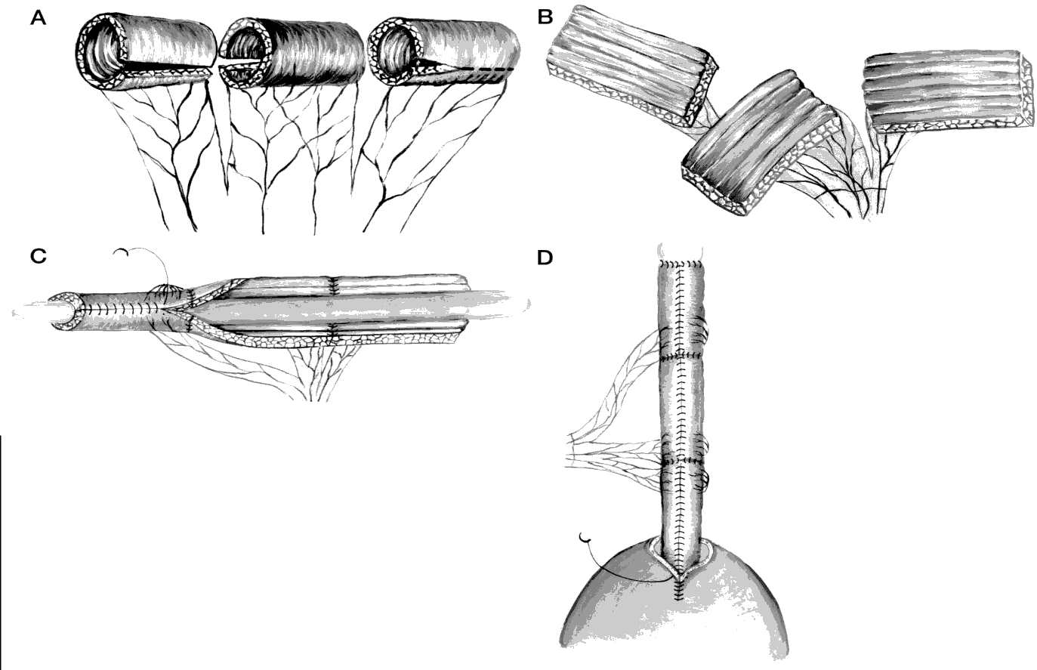

Рисунок 2 – Хирургическая техника Yang-Monti с использованием сегмента подвздошной кишки

В 1959 году W.E. Goodwin, C.C. Winter, R.D. Turner опубликовали доклад, основанный на 16 случаях пластики мочеточника сегментом кишки [114]. Это исследование до сих пор считается классическим. В нем подробно изложены показания, техника оперативного вмешательства, включающая несколько функциональных принципов, справедливость которых не ставится под сомнение. Важным условием для успеха операции авторы считали отсутствие инфравезикальной обструкции и почечной недостаточности. В случае необходимости временного дренирования почки авторы выполняли уретероилеокутанеостомию (операцию Бриккера) в качестве первого этапа хирургического лечения. При соблюдении всех указанных условий авторы считают операцию достаточно эффективной и отмечают, что, учитывая удовлетворительные результаты, не стоит применять более сложную технику. К 1962 году в мире было выполнено 156 энтеропластик мочеточников. Из них 107 мочеточников были замещены частично, 26 – целиком и 23 – с двух сторон одновременно [115]. В дальнейшем показания к кишечному замещению мочеточника, кроме его повреждения и стриктур, расширились и стали распространяться на опухоли мочеточника, мегауретер, мочеточниково-влагалищные и пузырно-влагалищные свищи [116], а также рецидивирующую мочекаменную болезнь. При изучении физиологии тонкой кишки Я. Кучера пришел к выводу, что все три вида движений, совершаемых кишкой, способствуют продвижению ее содержимого в анальном направлении. Барорецепторы, находящиеся в стенке кишки, весьма чувствительны и активно реагируют на растяжение, приводя к усилению перистальтики. Таким образом, тонкая кишка является органом, способным быстро продвигать даже небольшое количество содержимого при помощи собственной перистальтики, а значит, может функционально заменить мочеточник.
Огромный вклад в изучение и развитие пластической хирургии мочеточников внес Д.В. Кан. Изданная им в 1968 году монография «Кишечная пластика мочеточника» до сих пор является настольной книгой оперирующих урологов и хирургов [27, с. 3-118]. Автор широко осветил историю замещения мочеточников сегментами кишечника, а также щедро поделился собственным десятилетним опытом подобных операций. В книге подробно изложены показания к вмешательству, подготовка пациента к операции, детально разобраны ее технические моменты. Автор формирует показания к одно- и двухмоментной операции: одномоментная операция показана у больных с удовлетворительной функцией контрлатеральной почки, а при единственной почке или нарушении функции противоположной почки целесообразнее выполнить вмешательство в 2 этапа.
В дальнейшем Д.В. Кан продолжил разработку этой сложнейшей темы – хирургии мочеточников, – опубликовав в 1973 году монографию «Восстановительная хирургия мочеточников», а в 1988 году совместно с В.И. Прониным – «Урологические осложнения при лечении онкологических заболеваний органов таза» [117, 118]. В этих монографиях также значительное место уделено пластике мочеточников сегментами тонкой кишки, подробно описаны возможные осложнения, возникающие при операциях на органах малого таза, пути их профилактики и хирургического лечения. Это касается не только непосредственных повреждений верхних мочевых путей, но также повреждений сосудов, имеющих отношение к питанию мочеточников, и нервов, обеспечивающих иннервацию этих органов.
Большое внимание авторы уделяют воздействию лучевой энергии на органы малого таза, забрюшинного пространства, на клетчатку, сосуды и нервы этой области. Они считают такое воздействие мощным фактором, способным наряду с самой операцией привести в дальнейшем к тяжелым повреждениям мочеточников.
По мере расширения показаний к радикальным операциям, большей частью по поводу онкологической патологии, интерес к реконструкции мочеточников в последние десятилетия также заметно растет. Накапливается опыт и большой клинический материал. Так, привлекает внимание работа Э.А. Стаховского и коллег, включающая за 19 лет 150 наблюдений энтеропластики мочеточников [119, 120]. Авторы смогли оценить состояние и результаты лечения 81 пациента в отдаленные сроки. Показаниями к кишечной реконструкции мочеточников явились обструктивный и рефлюксирующий мегауретер, гидронефроз, травма мочеточников, болезнь Ормонда. Половина (49%) пациентов были ранее оперированы с целью восстановления пассажа мочи по мочеточнику. Среди показаний к операциям авторы называют значительное расширение мочеточника, когда уретероцистоанастомоз бесперспективен, необратимые деструктивные изменения стенки мочеточника, дефект мочеточника из-за травмы. Противопоказаниями, по мнению авторов, являются ХПН со снижением клубочковой фильтрации ниже 20 мл\мин, инфравезикальная обструкция, болезнь Крона, илеит, спаечная болезнь кишечника.
Обширный опыт в пластической хирургии обструктивного гидроуретеронефроза накоплен в клинике Киевского института урологии и нефрологии под руководством проф. В.С. Карпенко. Автор опубликовал данные о лечении 222 больных с приобретенным обструктивным гидроуретеронефрозом, из которых 131 была выполнена кишечная пластика мочеточника [121]. Все больные оперированы в один этап чрезбрюшинным доступом. Одним кишечным трансплантатом автор изоперистальтически заменял один или оба мочеточника. Все анастомозы выполнялись с антирефлюксной защитой. При двустороннем замещении приводящая и отводящая петли анастомозировались по Брауну. Среди отдаленных осложнений – сужение мочеточниково-кишечных анастомозов (6 больных), сужение кишечно-пузырного анастомоза – 1 больной. После повторных операций все выздоровели. Показания к энтероуретеропластике по Карпенко – двусторонний уретерогидронефроз, та же патология при единственной почке, свищи мочеточника, длинные и рецидивные его стриктуры.
Отдаленные результаты оперативного лечения – тот материал, в котором ученые и оперирующие урологи находят ответы на имеющиеся у них вопросы. Поэтому публикации с отдаленными результатами пользуются неизменным успехом. Так, F.J. Verduyct и соавт, в 2002 году собрали сведения о 18 из 22 оперированных за 20 лет больных, которым была выполнена одно - или двусторонняя кишечная пластика мочеточников [122]. В отдаленном периоде функция почки на стороне операции была сохранена у 15 пациентов (83%). Осложнения возникли у 9 больных. Три пациента были оперированы в ранние сроки после операции. Двоим выполнена нефрэктомия по поводу почечного кровотечения на фоне аномалии и стриктуры лоханочно-кишечного анастомоза, одному – лапаротомия в связи с тонкокишечной непроходимостью. В отдаленном периоде 6 пациентов потребовали оперативного вмешательства. Двое перенесли нефрэктомию, трое – лоханочно-подвздошный реанастомоз, один - нефролитотрипсию. Шесть пациентов страдали от рецидивирующего пиелонефрита. Двое получали консервативное лечение по поводу ацидоза.
В целом авторы положительно отзываются о кишечной пластике мочеточников, но, как и многие другие, считают ее показанной лишь для больных, у которых нет другого выбора.
В начале нынешнего века всеобщее внимание привлекли работы, возрождающие идею замещения мочеточников путем пересадки тканей [123]. Так, в 2002 г. T.G. Smith III c соавторами провели серию экспериментов по замещению стенки мочеточника у свиней подслизистой основой тонкой кишки свиньи [124]. J.S. Jaffe с соавторами [125] у восьми белых новозеландских кроликов заменили по 11 мм мочеточника трубчатым участком подслизистой основы свиной тонкой кишки, обернутой вокруг стента. Задача авторов была совершенно ясной – получить ответ на вопрос: будет ли тонкокишечная подслизистая основа эпителизироваться уротелием? Интересующие экспериментаторов участки кроличьих мочеточников были тщательно исследованы через 11 и 35 дней после операции. Результат исследования вполне удовлетворительный. Уже через 11 дней обнаружилась частичная эпителизация трансплантата за счет уротелия, клеток гладкой мускулатуры и кровеносных сосудов. Через 35 дней процесс регенерации планомерно продолжался. Были обнаружены все 3 слоя мочеточника, более организованные, чем в 11-дневный период. Авторы подчеркивают, что при репарации мочеточников наблюдается процесс регенерации, а не образования рубца, поэтому считают метод использования подслизистой основы тонкой кишки в восстановительной хирургии мочеточников весьма перспективным.
Ту же свиную подслизистую основу для замещения мочеточника у человека впервые использовали американцы R.C. O`Connor, C.M. Hollowel, G.D. Steinberg [126]. Они заместили 5 см суженного мочеточника в месте анастомоза с резервуаром (Indiana – pouch) у женщины после цистэктомии и получили положительный результат.

1.3 Замещение мочеточника сегментом червеобразного отростка
Замещение дефектов ВМП при помощи червеобразного отростка представляет практический интерес для пластической хирургии мочеточников. В 1912 году А.Е. Мельников в своем блестящем обзоре литературы, посвященном проблеме оперативного лечения повреждений мочеточников, упоминает итальянского исследователя Giannettasio (1901), немецких хирургов Rydygier (1903) и Franke (1909), использовавших аппендикс для замещения мочеточников в эксперименте [127].Сложная и необычная операция до сих пор не получила широкого распространения в клинике и количество опубликованных в настоящее время случаев подобного использования червеобразного отростка не превышает нескольких десятков.
Аппендикулярный отросток значительно чаще используется в качестве кондуита для формирования механизма удержания мочи. Метод Митрофанова, основанный на использовании аппендикса, стал классическим в хирургии континентных гетеротопических резервуаров [96, р. 115].
Уретероаппендикопластика выполнялась по поводу различных органических поражений мочеточников. Среди них – огнестрельные ранения [84, с. 52] повреждения во время уретероскопий, закончившихся конверсией и открытой уретеролитотомией [17, р. 380; 100, р. 323] структура мочеточника шистосоматозного генеза [2, р. 66], некроз мочеточника на почве дерматомиозита, переходноклеточный рак мочеточника с забрюшинной лимфаденопатией [111, р. 135], забрюшинная лейомиосаркома [2, с. 67], паравазальный фиброз после аортобедренного шунтирования, болезнь Ормонда, клапан задней уретры и стриктура тазового отдела мочеточника.
P. Ballangerи R. Ballangerв 1980 году описали случай уретероаппендикопластики при двусторонней опухоли мочевыделительного тракта и единственной оставленной почке. Авторы к тому времени имели сведения о 13 опубликованных случаях уретероаппендикопластики. Из 10 случаев, наблюдавшихся более 1 года после операции, лишь 5 имели хороший результат. Авторы добавляют, что методика требует настороженного отношения, так как стеноз может развиться и через несколько лет.
В то же время F. Richter с соавторами в 2000 году описали 3 сложных случая уретероаппендикопластики у детей и в течении 4, 7, и 15 лет наблюдения остались весьма довольными результатами. При этом во всех трех случаях червеобразный отросток был расположен антиперистальтически. В 2-х случаях, при замещении нижней трети мочеточника, была использована антирефлюксная техника подслизистого тоннельного анастомоза. Среди преимуществ такой замены мочеточника авторы отмечают легкость выполнения, удобство мобилизации червеобразного отростка на питающей ножке, возможность применения подслизистого туннеля с антирефлюксной целью. Малая травматичность, отсутствие электролитных нарушений из-за незначительной абсорбции мочи являются несомненными достоинствами метода. Отмечается возможность замещения аппендиксом любого сегмента правого мочеточника. Однако червеобразный отросток не может быть использован в 100% случаев из-за его возможного отсутствия, облитерации, недостаточной длины самого отростка или его брыжейки [128].
Наиболее ранняя публикация о замещении мочеточника аппендиксом, после А.Е. Мельникова, относится к 1959 году и принадлежит R. Kuss с соавторами [129]. Впоследствии многие урологи занимались этой интересной проблемой[130].
Единственное обнаруженное нами в иностранной литературе сообщение об аппендикоуретеропластике при огнестрельном ранении правого мочеточника принадлежит J.J. Medina с соавторами и относится к 1999 году [114, р. 406].
Вначале J.C. Masson и A. Mariano (1973), а затем A. Die Goyanes с соавторами (1983) сообщили о замещении части левого мочеточника сегментом червеобразного отростка [130, 131]. Других подобных публикаций в зарубежной литературе мы не обнаружили.
Первая в советском союзе аппендикоуретеропластика с очень хорошим отдаленным результатом была выполнена А.М. Терпигорьевым в Ярославле в 1971 году и описана автором совместно с В.М. Буйловым в 1983 году [132]. Это клиническое наблюдение заслуживает особого внимания, так как они обследовали больную через 11 лет после замещения аппендиксом семисантиметровой стриктуры средней трети правого мочеточника. В детской практике первым в СССР был А.Е. Соловьев, который в 1976 году выполнил аппендикоуретеропластику у ребенка 1,5 лет [133].
Успешную пластику левого мочеточника червеобразным отростком в России впервые выполнил Б.К. Комяков в 2005 г. у женщины по поводу ятрогенной стриктуры мочеточника и пузырно-влагалищного свища. Одновременно с левосторонним уретероаппендикоцистоанастомозом была произведены трансвагинальная везиковагинофистулорафия [16, с. 20].
Выводы по первому разделу
Лечение пациентов с протяженными сужениями или обширными дефектами мочеточников по-прежнему остается одной из труднейших проблем оперативной урологии. Среди этих пациентов выделяется наиболее сложная группа больных, которым невозможно восстановить непрерывность тока мочи неизмененными тканями собственной мочевыводящей системы. Такие больные все чаще подвергаются оперативному лечению, позволяющему заместить недостающие части мочеточников сегментами различных отделов кишечного тракта или аутотрансплантации почки.
По данным литературы, за прошедшие 100 лет клинического использования кишечной пластики мочеточников пройден огромный путь от уретероилеокутанеостомии по методу Бриккера до аппендикоуретеропластики и использования минимальных участков кишки для замещения любых отделов мочеточников по принципу Yang-Monti. Это направление абдоминальной урологии остается настолько интересным и актуальным, что вокруг него появляются новые, совершенно революционные предложения по восстановлению тканей мочеточника, в частности, за счет пересадки подслизистой основы тонкой кишки. Такие исследования, несомненно, работают на медицину будущего. Перспективы дальнейшего развития есть и у «традиционной» кишечной пластики мочевыводящих путей. Накопленный урологами материал еще крайне скуден, оперативные методы нуждаются в дальнейшем осмыслении и совершенствовании.
Аутотрансплантация почки является методом выбора лечения, направленного на сохранение почечной функции. С момента внедрения в клиническую практику и по сегодняшнее время показания к ее выполнению видоизменялись. Развитие новых технологий, к примеру, эндоваскулярной хирургии, уменьшило спектр сосудистых показаний к аутотрансплантации почек. Протяженное поражение мочеточника остается одним из рассматриваемых показаний к аутотрансплантации почки, когда есть необходимость в нефрон-сберегающем лечении или социальной адаптации (избавление пациентов от пожизненного
использования нефростомического дренажа или мочеточникового стента). В последнее время в лечении неорганных забрюшинных опухолей (НЗО) отмечена тенденция к отказу от моноблочной и циторедуктивной хирургии в пользу сбалансированного подхода. К сбалансированному подходу при неорганных забрюшинных опухолях относят: нефросберегающие вмешательства; удаление высокодифференцированных НЗО отдельными «компартментами» с целью максимальной органосохранности; аутотрансплантацию почки. Важность нефросберегающих вмешательств при НЗО обусловлена минимизацией вероятности острого почечного повреждения и развития хронической болезни почек (ХБП), которые увеличивают риск смертности у онкологических пациентов от неонкологических причин – инсульта, ишемической болезни сердца (ИБС) [27, с. 3-118; 117, с. 3-198]. Сохранная функция почек дает свободу в назначении эффективных режимов адъювантной терапии. Однако показания со стороны НЗО крайне ограничены: высокодифференцированные (G1) липосаркомы; расположение почки в толще опухолевые узлы, вовлечение сосудов почки с сохраненной функцией почки; протяженное вовлечение мочеточника; единственная почка.
При подозрении на обширное вовлечение почки в опухолевый процесс с сохранением ее функции необходим мультидисциплинарный подход с участием специалистов трансплантологической службы. При правильном планировании хирургического вмешательства возможно обеспечить хорошие непосредственные и отдаленные результаты лечения.

2 ОБЩАЯ ХАРАКТЕРИСТИКА КЛИНИЧЕСКИХ НАБЛЮДЕНИЙ И МЕТОДЫ ОБСЛЕДОВАНИЯ БОЛЬНЫХ

2.1 Характеристика клинических наблюдений
В период с сентября 2017 года по август 2022 года в Национальном Научном Центре Онкологии и Трансплантологии были проведены 34 операции пациентам с установленными диагнозами: гидронефроз, постлучевая стриктура мочеточника, и мочекаменная болезнь. В каждом случае операция проводилась постоянной операционной бригадой урологов, трансплантологов.
Все обследования с участием пациентов одобрено локальной этической комиссией НАО «Медицинского университета Астана» (№2, от 15/11/2019 г.), разработанным в соответствии с декларацией Хельсинки. Пациентами было подписано добровольное информированное согласие на проведение операции и на последующее использование данных для научных исследований (Приложение В).
Критериями включения являлись пациенты старше 18 лет, урологические диагнозы (гидронефроз, постлучевая стриктура мочеточника, и мочекаменная болезнь).
Всем пациентам перед проведением операции выполнялось комплексное обследование, так же определяли уровень креатинина (мкмоль/л), мочевины (ммоль/л). Выполняли УЗИ МПС, КТ с контрастированием МПС.
В зависимости от вида операции все 34 пациенты были разделены на 3 группы: Аутотрансплантация почки 7 (21%), Аппендикоуретеропластика 2 (6%), и Уретероилеопластика 25(73%). После хирургического вмешательства проводилось контрольное обследование, которое заключалось в определении уровня креатинина через 3 месяца после операции, а также в наблюдении в целях выявления послеоперационных осложнений и рецидивов. Демографическая и клиническая характеристика пациентов, вошедших в исследование, представлена в таблице 2.

Таблица 2 – Демографическая и клиническая характеристика пациентов

Характеристика | Общее количество
 | (n=34)
1 | 2
Возраст, n (sd) | 48 (9)
Пол, n (%)
– женский | 20 (59)
– мужской | 14 (41)
Нозология, n (%)
– МКБ | 10 (29)
– Болезнь Ормондо | 1 (3)
– Постлучевая стриктура мочеточника | 2 (6)
– Гидронефроз | 21 (62)
Тип операции, n (%)
– аутотрансплантация почки | 7 (21)
Продолжение таблицы 2

1 | 2
– аппендикоуретеропластика | 2 (6)
– уретероилеопластика | 25 (73)
Исход, n (%)
– улучшение | 29 (85)
– рецидив | 5 (15)
Осложнения, n (%)
– динамическая кишечная непроходимость | 5 (15)
– нефросклероз | 2 (6)
– обострение пиелонефрита | 7 (20)
– пузырно-мочеточниковый рефлюкс | 8 (24)
– терминальный гидронефроз | 3 (9)
– кровотечение | 2 (6)
– стеноз с камнем | 1 (3)
– нет осложнений | 6 (17)
Уровень креатинина, n (sd)
– до операции | 130 (11)
– после операции ч/з 3 месяца | 110 (13)

Далее был проведен анализ полученных результатов на взаимосвязь между видом операции и послеоперационными осложнениями (таблица 3).

Таблица 3 – Анализ полученных результатов на взаимосвязь между видом операции и послеоперационными осложнениями

Осложнения, n (%) | Тип операции
 | аутотрансплантация почки | аппендикоуретеропластика | уретероилеопластика | p-value
Динамическая кишечная непроходимость | 0 | 0 | 5 (20) | 0.006
Нефросклероз | 0 | 0 | 2 (8)
Обострение пиелонефрита | 0 | 0 | 7 (28)
Пузырно-мочеточнико вый рефлюкс | 1 (14) | 2 (100) | 5 (20)
Терминальный гидронефроз | 0 | 0 | 3 (12)
Кровотечение | 0 | 0 | 2 (8)
Стеноз | 1 (14) | 0 | 0
Нет | 5 (71) | 0 | 1 (4)

Тяжесть наблюдаемого нами контингента больных обусловлена не только серьезностью основного заболевания, которое у 25(73,5%) из них представляло онкологическую патологию, но также значительно выраженными вторичными явлениями обструктивного характера, явившегося причиной нарушения уродинамики верхних мочевыводящих путей. Так, признаки гидроуретеронефроза обнаружены перед операцией у 20(58,8%) больных, причем у 2(5,8%) из них – с обеих сторон. При этом хроническим пиелонефритом к моменту операции страдали 28(82,3%) пациентов, а хроническая почечная недостаточность была выявлена у 26(76,5%) больных. Кроме того, латентная стадия ХПН была установлена у 2 больных, компенсированная – у 2 и интермиттирующая – у 1 пациента.
К моменту основного хирургического вмешательства 34 человека перенесли в общей сложности 40 открытых и эндоскопических операций, что стало причиной дополнительных технических сложностей во время восстановительных операций у этого контингента больных. С целью восстановления адекватного оттока мочи из блокированной почки и оценки ее функциональных возможностей в предоперационном периоде были выполнены ЧПНС 34(100%) пациентам, причем 2(5,88%) из них – с обеих сторон.
На предоперационном этапе оценивалось функциональное состояние верхних и нижних мочевыводящих путей, осуществлялся сбор общего и хирургического анамнеза, оценка соматического статуса, состояния сердечно-сосудистой системы, органов ЖКТ. При выявлении серьезных сопутствующих заболеваний проводилась их корригирующая терапия (рисунок 3).

Рисунок 3 – Характер сопутствующих заболеваний у обследованных больных

На рисунке 3 указаны сопутствующие заболевания, которыми страдали обследуемые больные. Известно, что нарушение деятельности сердечно-сосудистой системы, печени и почек значительно увеличивает риск операции. Поэтому предоперационная подготовка у этих больных проводилась строго индивидуально, с учетом всех особенностей организма, после тщательного изучения всех показателей гомеостаза. Коррекция нарушений водно-электролитного обмена осуществлялась в соответствии с показателями лабораторных исследований крови. Наиболее опасными считали гиперкалиемию, которая может привести к серьезным нарушениям сердечного ритма, коррекцию которой, добивались путем введения раствора хлористого кальция. Гипокалиемия – в наших наблюдениях встречалась достаточно редко и ее корригировали внутривенным введением раствора хлористого калия. У больных с ХПН для уменьшения катаболизма белков использовали внутримышечное введение тестостерона пропионата в дозе 1 мл 5% раствора. При имеющихся признаках метаболического ацидоза использовали 4% раствор гидрокарбоната натрия 200,0 мл внутривенно. С целью стимуляции диуреза использовали капельное внутривенное введение раствора лазикса (20-40 мг) или 15% раствора маннитола в объеме – 300-400 мл. Считаем, что введение мочегонных препаратов служит также профилактикой кровотечений в раннем послеоперационном периоде из мочевыводящих путей, поскольку они снижают фибринолитическую активность мочи. При наличии в анамнезе язвенной болезни желудка и 12-перстной кишки проводилась профилактика Н2-блокаторами с продлением в послеоперационном периоде. Профилактику инфекционных осложнений проводили в соответствии с данными микробной флоры и их чувствительности к антибактериальным препаратам, наряду с этим использовали орошение мочевыводящих путей антисептиками через нефростому, установленную до операции.

2.2 Методы обследования больных
Комплексная оценка состояния больных основывалась на данных клинических, лабораторных, ультразвуковых рентгенологических, уродинамических, инструментальных и эндоскопических исследований [134]. Клинико-лабораторное обследование было направлено на определение общего физического статуса пациента, выявление скрытой хронической патологии. Лабораторные методы включали проведение клинических анализов крови, общих анализов мочи, посев мочи на микрофлору с определением ее чувствительности к антибиотикам, определение биохимических показателей крови, группы крови и резус-фактора, маркеров гепатита В и С. Для оценки активности воспалительного процесса, выявления скрытой пиурии производили подсчет форменных элементов мочи в 1 мл по методу Де-Альмейда –А.З. Нечипоренко. При титре микробных тел 10000 колоний в 1мл мочи бактериурию считали истинной.
Комплекс оценки общего функционального состояния почек включал определение их концентрационной способности по пробе С.С. Зимницкого, величины клубочковой фильтрации и канальцевой реабсорбции воды по пробе Реберга-Тареева, уровня креатинина по методу Поппера и мочевины (метод с диоцетилмонооксидом) сыворотки крови и мочи, клиренса осмотически активных веществ, а также данные радиоизотопных исследований. Уровень электролитов плазмы крови и показатели кислотно-основного состояния определяли ион-селективным методом.
Рентгенологические исследования включали обзорную, экскреторную урографию, антеградную пиелоуретерографию и двухфазную ангиографию почечных сосудов с использованием КТ. Последнее исследование проводили для изучения сосудистой архитектоники ворот почки. При этом в артериальную фазу устанавливали тип васкуляризации почки (магистральный, ветвистый, либо изолировано раздельный полюсов и тела органа). В венозную фазу определяли типы оттока крови из почки (одним стволом или несколькими). Считаем очень важным это исследование, которое до операции нефрэктомии позволяет правильно построить ход вмешательства с целью атравматичного его выполнения и сохранением имеющих артериальных и венозных сосудов. Кроме того, максимальное сохранение длинны сосудов почки во время операции не мыслимо без знания характера и расположения сосудов. Информация о сосудистые ножки почки обязательно нужна и для проведения краткосрочной ее консервации после нефрэктомии и проведения реконструкции сосудов для адекватной васкуляризации при формировании сосудистых анастомозов во время аутотрансплантации.
Исследования проводились на аппарате «Medio 50 CP-H» фирмы «Philips» (Германия). Для контрастирования мочевыводящих путей использовали урографин, омнипак или триомбраст. Снимки выполняли по стандартной методике – через 5-7 минут, затем на 12-15 и 20-25 минутах после внутривенного введения контрастного вещества. При отсутствии контрастирования полостной системы почки выполнялись отсроченные снимки через 1-2 часа. Оценивались данные нисходящей цистографии. При наличии протяженных дефектов и стриктур мочеточников экскреторная урография не всегда давала нужную информацию о почке и верхних мочевыводящих путях. В таких случаях прибегали к ретроградной уретеропиелографии, которая указывала на уровень и протяженность препятствия в мочеточнике. Однако, это исследование проводили по строгим показаниям и только в день операции, под прикрытием антибактериальной терапии, учитывая риск возможного усугубления существующей инфекции. Другой, более распространенный и безопасный метод топической рентгенологической диагностики верхних мочевыводящих путей – антеградная пиелоуретерография. Такое исследование выполнено нами у 34 (100%) пациентов.
Компьютерная томография (КТ) с контрастированием выполнялись всем пациентам. Это позволило уточнить степень дилятации мочеточника и полостной системы почки, оценить уровень и протяженность обструкции.
Ультразвуковое исследование (УЗИ) производилось всем больным на аппарате Siemens Sobroline SL-1 фирмы «Siemens» (Германия) секторным и конвексным датчиками. Высокая информативность, безопасность, простота выполнения сделали УЗИ скрининг-методом при диагностике основного заболевания, а также методом выбора в качестве средства динамического наблюдения за состоянием верхних мочевыводящих путей и мочевого пузыря. После выполнения нефростомии мы получали возможность исследовать внутрилоханочное давление в интересующей нас почке. Для этого в почку устанавливался либо один двухпросветный катетер. По одному просвету катетора осуществлялась перфузия стерильной жидкости со скоростью не более 10 мл/мин, к другому присоединялся электроманометр, регистрирующий уровень внутрилоханочного давления. По данным И.М. Деревянко, Я. Кучера, нормальное внутрилоханочное давление составляет 10-12 см водного столба [135-137]. Далее в мочеточнике оно постепенно увеличивается и в его нижней трети достигает 50 см водного столба. Внутрилоханочное давление измерено нами у 10 (29%) больных.
В послеоперационном периоде для диагностики динамической или органической обструкции, а также с целью принятия решения об удалении нефростомических дренажей, нами использовалась антеградная перфузионная пиелоуретероманометрия, предложенная R.H. Whitaker в 1973 году. По данным автора, низкая скорость перфузии жидкости (2 мл/мин) по системе «нефростомический дренаж – лоханка – мочеточник – мочевой пузырь – уретральный катетер», обусловливает продвижение ее по мочеточнику за счет перистальтических сокращений стенки отдельными порциями. При увеличении потока до 7-10 мл/мин жидкость продвигается по несмыкающемуся мочеточнику сплошным потоком, при этом можно оценить соответствие функционального просвета мочеточника максимальному режиму уродинамики.
Если внутрилоханочное давление при максимальном потоке перфузируемой жидкости не превышает 12-15 см вод. ст., то это говорит о полном соответствии функционального сечения мочеточника максимальному режиму уродинамики на всем его протяжении.

2.3 Статическая обработка данных
С целью выявления значимых анамнестических, клинических, и лабораторно-инструментальных признаков, оказывающих влияние на исход оперативного лечения, была разработана и в процессе исследования оптимизирована карта обследования больных, представляющая собой формализованную историю болезни, которая отражала все этапы развития заболевания, методы консервативного и оперативного лечения, данные результатов обследования и другие существенные параметры. Вся собранная информация вносилась в карту, которая затем была реализована и трансформирована в виде электронной базы данных на персональном компьютере (Excel 2013) и хранилась в распределенных по потокам информации базах данных.
Статистическую обработку материала производили с использованием программных средств пакета STATISTIKA v 5.5 for Windows (Copyringht StatSoft Inc.). После подготовки массива, включающей в себя поиск и исправление ошибок, массив переносился в пакет STATISTIKA с конвергированием в STA – файл и далее обрабатывался в соответствии с поставленной задачей. Графическое представление полученных результатов получали с использованием пакетов STATISTIKA V 5.5 Microsoft PowerPoint 2012, Microsoft Excel 2013 (Windows XP). Использовали только лицензионные версии программного обеспечения.
Анализ данных проводили с помощью STATA 14.1 (Stata Corp, College Station, TX, USA). Для оценки связи между видом операции и осложнениями был использован Тест X-квадрат Пирсона, где статистически значимыми результатами считали p-value <0.05.

3 РЕЗУЛЬТАТЫ КИШЕЧНОЙ ПЛАСТИКИ МОЧЕТОЧНИКА

3.1 Показания, противопоказания к тонкокишечной пластике мочеточников
Группа пациентов, которым была выполнена реконструкция мочеточников изолированной петлей терминального отдела подвздошной кишки, состояла из 25 человека. Мужчин среди них было 9, женщин - 16. Возраст больных колебался от 18 до 69 лет и в среднем составил 47,2±11,5 года. Одностороннее замещение мочеточника выполнено в 23 случаях. Двустороннюю пластику перенесли 2 пациентов, была выполнена U-образная реконструкция мочеточников.
Причины, приведшие к обширным повреждениям мочеточников у этих больных, были достаточно разнообразны. Они представлены в рисунок 4. Как видно из таблицы 4, 24 пациентов были ранее оперированы на органах малого таза по поводу онкологических заболеваний женских половых органов с последующей лучевой терапией и неоднократных эндоскопических операций по поводу МКБ. Половина из них получали также лучевую терапию в послеоперационном периоде, что явилось дополнительным повреждающим фактором в этиологии гидроуретеронефроза.
Установление показаний к тонкокишечной пластике мочеточников и отбор больных для этой операции представляет собой достаточно сложную задачу, поскольку многие проблемы кишечной реконструкции мочеточников до сих пор окончательно не решены. Причина такого многообразия суждений разных авторов о хирургической тактике, методах послеоперационного ведения и контроля, а также о показаниях и противопоказаниях к этому типу операций заключается в небольшом клиническом материале и отсутствии отдаленных результатов.

Рисунок 4 – Причины дефектов мочеточников у больных, перенесших илеоуретеропластику

Существенную роль в малой популярности этого метода лечения играют опасения оперирующих урологов в отношении угрозы хирургических осложнений вмешательства в виде несостоятельности межкишечного анастомоза, некроза изолированного кишечного сегмента, перитонита. До сих пор некоторые авторы, даже имеющие достаточный опыт илеоуретеропластики, рекомендуют забрюшинное расположение кишечного сегмента и всех анастомозов [138, 139]. Считаем, что первым необходимым условием успешного выполнения подобных операций является большой опыт оперирующего уролога в абдоминальной хирургии.
При обсуждении показаний уретероилеопластике их следует разделить на абсолютные и относительные. Среди показаний к кишечному замещению мочеточника принято упоминать врожденные пороки развития (мегауретер), обширную ятрогенную обструкцию и свищи, лучевые поражения, забрюшинный фиброз, рецидивные послеоперационные стриктуры, гидронефрозы больших размеров, рецидивную мочекаменную болезнь. Как правило, авторы, говоря о показаниях, подчеркивают, что они справедливы лишь в случае невозможности замещения поврежденного мочеточника собственными тканями мочевыделительной системы. Аргументы в пользу пластики мочеточника лоскутом из стенки мочевого пузыря заключается в том, что оба органа имеют одинаковое строение слизистой (уротелий), что способствует хорошей консолидации анастомозов. Нельзя отрицать справедливость такой аргументации. Однако подобный подход до сих пор ведет к сужению показаний для кишечной пластики мочеточника [140, 141]. Даже отдавая должное интестинальной пластике, G. Schoeneich ради сокращения длины кишечного сегмента предлагает комбинированную операцию с использованием экстраренального длинного лоскута по Боари. Определение показаний к замещению мочеточника кишечным сегментом наравне с патологией самого мочеточника должно учитывать и состояние близлежащих органов: мочевого пузыря, клетчатки забрюшинного пространства и малого таза [142, 143]. Перенесенные вмешательства на органах малого таза, а особенно, лучевая терапия, приводят к значительным изменениям жировой клетчатки в виде ее склерозирования и рубцевания на большом протяжении, что нарушает трофику окружающих органов и тканей. Нередко после перенесенных операций и облучения стенка мочевого пузыря утолщается, становится ригидной, емкость его уменьшается. Такие изменения мочевого пузыря делают невозможным использование его стенки для реконструкции мочеточника путем непрямого уретероцистоанастомоза. Кишечное замещение мочеточника становится методом выбора при его протяженных стриктурах и свищах, явившихся следствием неоднократных попыток пластики прилоханочного отдела по поводу гидронефроза [144]. Такие показания можно считать относительными, поскольку существует альтернатива – операция Нейвирта.
Одним из нередких показаний к интестинальной пластике мочеточника является рецидивный уролитиаз, когда больные обречены на существование с постоянным почечным свищом. Вновь сформированный широкий мочеточник из кишки способен улучшить уродинамику и создать условия для отхождения мелких рецидивных конкрементов [145].
Взвешивая все имеющиеся объективные данные для решения вопроса о показаниях к уретероилеопластике, хирург не в состоянии достаточно точно оценить протяженность изменений стенки мочеточника, в частности, в ее мышечном слое. Данные антеградной и ретроградной урографии дают сведения лишь о проходимости интересующего участка мочеточника, но не несут никакой информации о сократительной способности его стенки на этом участке. В таком случае хирургу приходится делать непростой выбор между непрямым уретероцистоанастомозом и кишечной реконструкцией. Принято в таком случае отсекать мочеточник на 1-2 см выше визуализируемого явного сужения. В 2001 году В.С. Карпенко опубликовал данные исследования интраоперационной электроуретеромиографии, которую он с коллегами проводил во время операций с целью уточнения зоны распространенности изменений в мышечном слое мочеточника. По его данным, визуальная граница нефункционирующей части мочеточника на 15-20 мм меньше, чем граница, зафиксированная по интенсивности биопотенциалов мочеточника, а нормально сокращающаяся стенка находится еще дальше от сужения – на расстоянии 40-60 мм. Иначе говоря, зона резекции значительно расширяется, а с нею расширяются и показания к кишечной пластике мочеточника.
Таким образом, общие показания к замещению мочеточника сегментом тонкой кишки можно сформулировать так:
- обширные сужения, повреждения любой части мочеточника более 5 см длиной;
- двусторонние поражения тазовых отделов мочеточников;
- рецидивные стриктуры и облитерации любого отдела мочеточника;
- тотальные поражения мочеточников (забрюшинный фиброз, множественные стриктуры, хронический уретерит);
- рецидивное камнеобразование;
- выраженный гидронефроз с обширным поражением прилоханочного сегмента мочеточника.
Двустороннее поражение в тазовом отделе на фоне постлучевых или поствоспалительных рубцовых изменений тазовой клетчатки, уменьшения емкости мочевого пузыря, а также тотальное изменение мочеточника при единственной или единственно функционирующей почке становятся абсолютными показаниями к замещению мочеточников сегментом кишки, поскольку в данных ситуациях только эта операция (за исключением аутотрансплантации почки) способна восстановить нарушенную уродинамику и избавить больного от мочевых дренажей [146, 147].
По поводу противопоказаний к восстановлению мочеточников сегментом тонкой кишки дискуссия ведется с момента первых опытов подобных операций в эксперименте и не утихает до настоящего времени. Такие противопоказания можно условно разделить на 2 большие группы. К первой следует отнести такие заболевания кишечника, как острый и хронический неспецифический гранулематозный илеит и илеоколит (болезнь Крона), опухоли кишечника, туберкулезное его поражение, а также спаечную болезнь после неоднократных оперативных вмешательств на органах брюшной полости, состояние после резекции значительных (более 50 см) участков тонкого кишечника.
Вторая группа противопоказаний включает общие соматические состояния, связанные с расстройствами функции почек и печени.
Экспериментальные и клинические исследования показали, что при использовании для замещения мочевыводящих путей сегментов тонкого кишечника, отмечалось повышение остаточного азота и хлоридов крови. По мнению большинства исследователей, критическая длина резецируемого участка кишки составляет 30 см. Ее превышение приводит к увеличению площади всасывательной поверхности слизистой и возникновению метаболических нарушений. Метаболические и электролитные нарушения проявляются в виде гиперхлоремического гиперкалиемического ацидоза. Они возникают из-за того, что кишечная слизистая абсорбирует больше ионов хлора, чем натрия, это ведет к потере плазмой ионов бикарбоната и увеличению содержания ионов водорода. Ион аммония также абсорбируется кишечной слизистой в плазму, увеличивая вероятность ацидоза. Почки, корректируя ацидоз, в большом количестве выделяют аммоний, который затем вновь всасывается из кишечной петли в кровь. Образуется порочный круг. Степень выраженности этого осложнения зависит от наличия хронической почечной недостаточности. Лечение гиперхлоремического метаболического ацидоза требует применения алколизирующих веществ и препаратов, блокирующих транспорт хлорида. Таким образом, наличие почечной недостаточности с уровнем креатинина более 200 мкмоль/л может быть существенным противопоказанием к кишечной пластике мочеточников.
Включение сегмента тонкой кишки в мочевыделительный тракт оказывает отрицательное воздействие на функциональное состояние печени. Влияние продуктов мочи на функцию печени сказывается вследствие их всасывания слизистой тонкокишечного сегмента и попадания затем через систему воротной вены в печень. Страдают белковообразовательная, протромбинообразовательная, антитоксическая и мочевинообразовательная функции. Эти сдвиги в функциональном состоянии печени оказываются невыраженными и непродолжительными, однако исходные тяжелые расстройства функции печени на фоне ее органических изменений могут рассматриваться в качестве относительных противопоказаний к замещению мочеточников сегментом кишки.
Несомненным противопоказанием к илеоуретеропластике, по мнению многих авторов является инфравезикальная обструкция. Свободное опорожнение мочевого пузыря или резервуара должно быть предварительно восстановлено, так как в послеоперационном периоде обструкция может стать причиной серьезных хирургических осложнений (вплоть до несостоятельности анастомозов и перитонита) или усугубить метаболические и инфекционные расстройства из-за наличия хронической задержки мочи и пузырно-мочеточникового рефлюкса.

3.2 Методы оперативного вмешательства
Кишечная реконструкция мочеточников с помощью изолированного сегмента терминального отдела подвздошной кишки выполнена нами у 25 пациентов. 2 больных из этой группы нуждались в двустороннем замещении дефектов мочеточников. 14 из них перенесли пластику правого мочеточника. При 6 операциях замещен тазовый отдел, при 8 – нижние 2/3 мочеточника справа. 9 больных оперированы по поводу патологии левого мочеточника. При этом тазовый отдел левого мочеточника замещен у 2 больных. У одной пациентке было проведено пиелоилеоцистоанастомоз. При 6 нижние 2/3 мочеточника слева и двум пациентам проведена U – образная пластика нижних 1/3 мочеточника. Данные о видах операций представлены на рисунке 5.

а б

в

а – количество операций на правом мочеточнике; б – количество операций на левом мочеточнике; в – количество операций с обеих мочеточников

Рисунок 5 – Реконструкция мочеточников с использованием терминального отдела подвздошной кишки (n-25)

Техника операции илеоуретеропластики заключалась в следующем:
Анестезия использовалась комбинированная – эндотрахеальный наркоз с перидуральной анестезией. Использование перидуральной анестезии при этом вмешательстве считаем необходимым, так как продление ее в раннем послеоперационном периоде избавляет больных от пареза кишечника, стимулируя его перистальтику и, тем самым, снижает риск несостоятельности межкишечного анастомоза. Операцию начинали нижнесрединным разрезом, выполняли лапаротомию. Ревизия органов брюшной полости обязательна. При этом оценивается состояние тонкого и толстого кишечника, а также – аппендикса, наличие межкишечных спаек, длина брыжейки тонкой кишки, объем и эластичность стенки мочевого пузыря. Пальпаторно можно оценить также состояние печени и обеих почек. Уточнение длины брыжейки при ревизии кишечника имеет особое значение. Хирург должен быть уверен, что в результате этого процесса получится трансплантат, который можно будет свободно расположить в нужном месте без натяжения брыжейки. В соответствии с исследованием А.М. Гаспаряна и Е.П. Цветова (1960), длина брыжейки подвздошной кишки увеличивается по мере удаления от баугиниевой заслонки, на расстоянии более 30см от нее составляет 19-20 см, и далее к тощей кишке практически не увеличивается. Однако следует помнить о существующих вариантах, когда длина брыжейки может быть недостаточной для свободного перемещения трансплантата в нужное место. У всех больных этой группы длина брыжейки оказалась достаточной для выполнения анастомозов без натяжения. Завершив ревизию брюшной полости, вскрывали париетальный листок брюшины и находили патологически измененный мочеточник. Наиболее просто и безопасно обнаружить мочеточник выше уровня перекреста его с общими подвздошными сосудами. Выделение нижней трети мочеточника из имеющихся массивных рубцов рискованно из-за возможности ранения крупных сосудов таза, занимает длительное время и поэтому не имеет смысла. Мы не выделяли эту часть мочеточника, сосредоточиваясь на его проксимальном отделе. Оценка остающейся части мочеточника в функциональном отношении производилась визуально. Расширенный мочеточник с ригидной стенкой, потерявший способность к перистальтическим сокращениям, должен быть максимально замещен. Если культя мочеточника визуально не изменена, имеются видимые перистальтические сокращения, мы, следуя выводам В.С. Карпенко (2001), резецировали его конец на расстоянии не менее 4-5 см от уровня стриктуры. Дистальный конец мочеточника перевязывали, проксимальный интубировали, чтобы исключить попадание инфицированной мочи в рану. При выборе сегмента кишки для трансплантации учитывали несколько факторов:
- тощая кишка содержит меньше бактериальной флоры, чем подвздошная;
- тощая кишка в своем начальном отделе обладает наибольшей перистальтической активностью. Затем она постепенно снижается и вновь увеличивается в терминальном отделе подвздошной кишки;
- тощая кишка несет основную нагрузку в процессе пищеварения – в ней наиболее интенсивно проходят процессы выделения ферментов, пристеночного пищеварения и всасывания. Эти процессы в подвздошной кишке характеризуются меньшей активностью.
Основываясь на этих известных положениях, предпочтение в качестве донора для замещения мочеточника отдавали подвздошной кишке, ее терминальному отделу.
Выбор сегмента кишки для резекции осуществляли, ориентируясь на сосудистые аркады, кровоснабжающие подвздошную кишку. Ветви верхних мезентериальных артерий, образующие несколько сосудистых аркад, дают возможность выбрать зону резекции сегмента кишки без ущерба для кровоснабжения как трансплантата, так и межкишечного анастомоза. При резекции сегмента кишки соблюдали несколько главных принципов:
- минимальное пересечение сосудов брыжейки – не более чем на 1/3 ее высоты;
- тщательная препаровка стенки кишки по брыжеечному краю в области проксимальной и дистальной границ резекции для хорошей адаптации стенок кишки при формировании межкишечного анастомоза.
Дистальный уровень резекции – не ближе 30-35 см от илеоцекального угла. Это обусловлено тем, что терминальный отдел подвздошной кишки и слепая кишка имеют общую иннервацию. Манипуляции на участке подвздошной кишки, расположенном близко к баугиниевой заслонке, могут вызвать ее спазм в раннем послеоперационном периоде, следовательно, появится угроза метеоризма и несостоятельности межкишечного анастомоза.
Приводим клинический пример ятрогенного повреждения мочеточника.
Клинический случай №1
Пациентка Ш. 42 года (история болезни №4135) госпитализирована в нашу клинику с жалобами на дискомфорт в области нефростомы слева, умеренные боли в левой поясничной области, общую слабость. Из анамнеза: в июле 2015 года после экстирпации матки по поводу рака шейки матки. Послеоперационном периоде стала отмечать отхождении мочи из наружных половых органов. С августа 2015 года до апреля 2016 года пациентке многократно (6 раз) проводилось стентирование левого мочеточника. 19.04.2016 г. в связи с нарастанием гидронефроза установлена пункционная нефростома. Госпитализация в урологическое отделение «ННЦОТ» для оперативного лечения. В плановом порядке произведена операция срединная лапаротомия, интестинальная пластика левого мочеточника (рисунки 6, 7, 8).

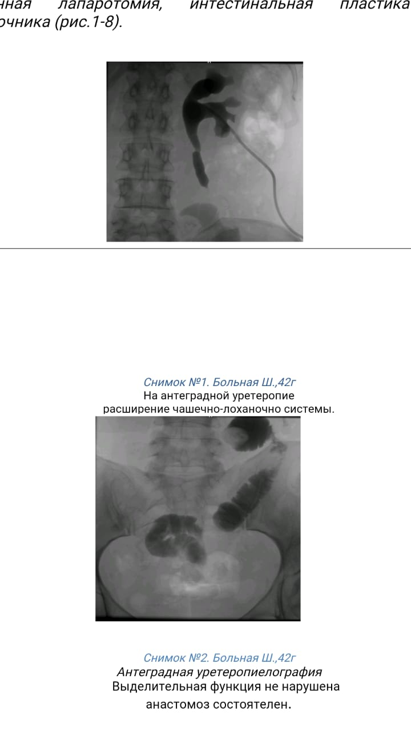

Рисунок 6 – На антеградной пиелоуретерографии расширение чашечно-лоханочной системы, стриктура мочеточника слева

Рисунок 7 – Антеградная пиелоуретерография через 3 месяца

Примечание – Выделительная функция не нарушена. Анастомоз состоятелен

Этапы операции:
– односторонняя илеоуретеропластика


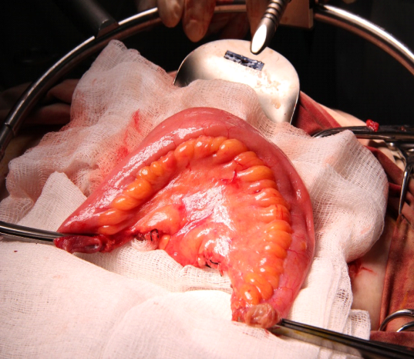

а б
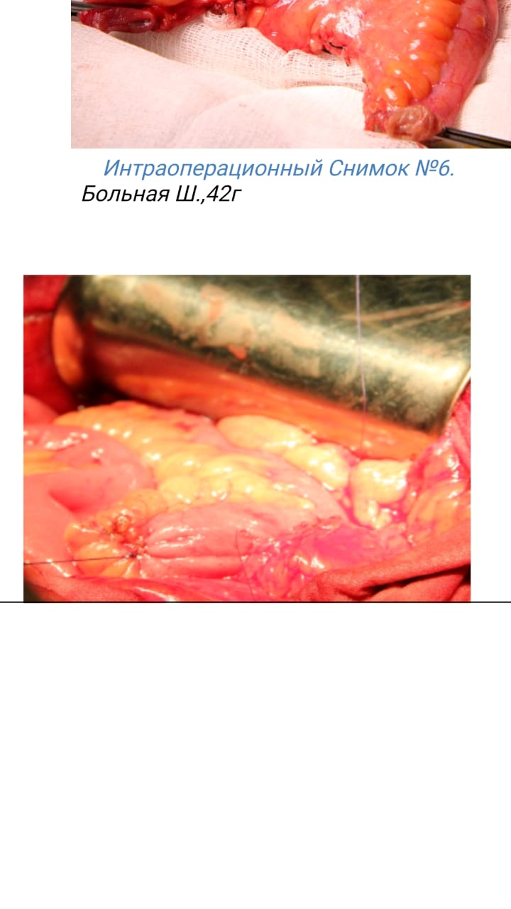
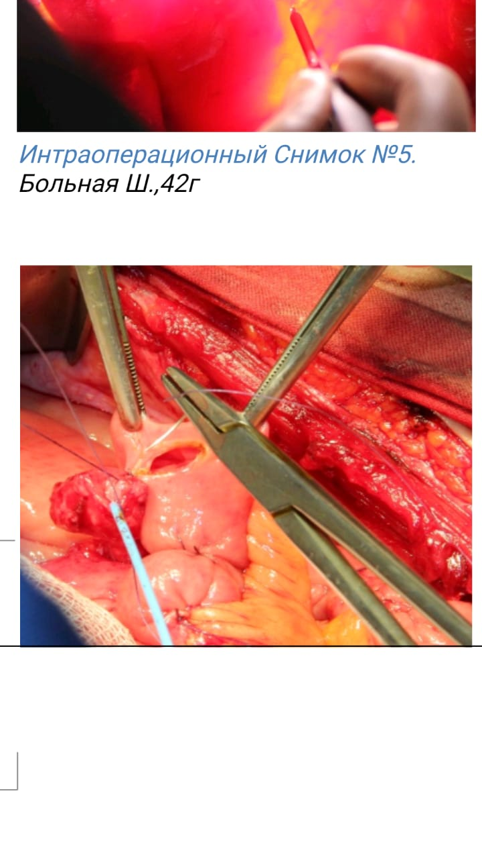

в г

а – замер участка кишечника для будущего анастомоза; б – кишечный трансплантат; в – уретероилеоанастомоз; г – илеоцистоанастомоз

Рисунок 8 – Интраоперационные снимки
Другими особенностями авторского метода явились замещения мочеточника слева с помощью тонкого кишечника, причинами которого стали неоднократные эндоскопические операции по поводу МКБ. Камней мочеточника слева.
Клинический случай №2
Пациент Б. 55 лет (история болезни №247) госпитализирован в клинику в плановом порядке с жалобами на периодические боли в поясничной области слева, наличие нефростомы. Из анамнеза по поводу МКБ. Камень обоих мочеточников. В январе 2016 года в областной больнице одной из регионов была проведена операция уретероскопия, контактная уретеролитотрипсия слева с экстракцией, установлен стент катетера. Послеоперационный период протекал с периодическими болями, повышением температуры. В мае месяце произведена операция уретеронеоцистостомия, которая осложнилась мочевым свищем на передней брюшной стенке. С 28.08.2016 г. по 02.09.2016 г. находился на стационарном лечение в урологическом центре с диагнозом: ятрогенная стриктура в/3 левого мочеточника. Облитерация левого устья. Нефростома слева.
В плановом порядке произведена операция срединная лапаротомия. При ревизии обнаружены два рубцово-измененных уровня мочеточника (верхней и нижней трети). Учитывая высокий уровень локализации обструкции и выраженный рубцово-спаечный процесс в нижней трети мочеточника была произведена интестинальная пластика левого мочеточника. Отступя 40 см от илеоцекального угла резецирован сегмент подвздошной кишки длиной 35 см. Проходимость подвздошной кишки восстановлена аппаратным анастомозом “бок в бок”. Просвет резецированной кишки промыта до чистых вод раствором Повидон-йод + физ.раствор в объеме до 3,0 литров. Сегмент уложен изоперистальтически, в проксимальной части наложен уретерокишечный анастомоз «конец в бок», кишечно-пузырный анастомоз создан по типу «бок в бок» на стент-катетере №8 длиной 32 см. Осложнении в послеоперационном периоде не было. Рана зажила первичным натяжением. При проведении на 13 сутки антеградного контрастирования определено хорошая проходимость кишечного сегмента. Нефростома удалена на 14 сутки. Больной выписан на амбулаторное наблюдение по месту жительства (рисунки 9, 10, 11, 12).

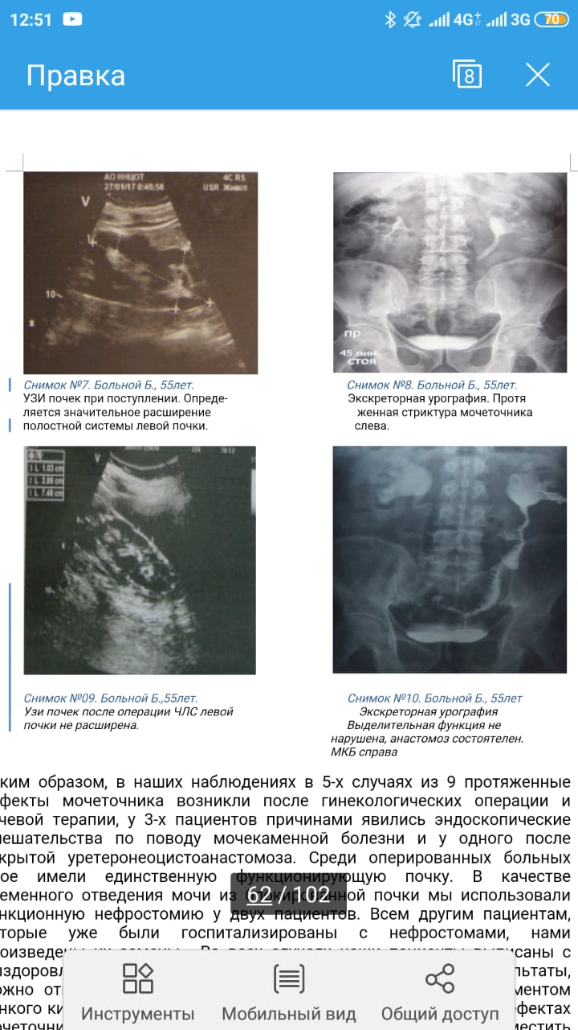

Рисунок 9 – УЗИ почек при поступлении

Примечание – Определяется значительное расширение полостной системы левой почки

Рисунок 10 – Экскреторная урография

Примечание – Протяженная стриктура мочеточника слева

Рисунок 11 – УЗИ почек после операции через 12 месяцев

Примечание – ЧЛС левой почки не расширен

Рисунок 12 –Экскреторная урография через 6 месяцев

Примечание – Выделительная функция не нарушена, анастомоз состоятелен

Таким образом, в наших наблюдениях в 10 случаях из 27 протяженные дефекты мочеточника возникли после гинекологических операции и лучевой терапии, у 7 пациентов причинами явились эндоскопические вмешательства по поводу мочекаменной болезни. В качестве временного отведения мочи из блокированной почки мы использовали пункционную нефростомию у двух пациентов. Всем другим пациентам, которые уже были госпитализированы с нефростомами, нами произведены их замены. Во всех случаях наши пациенты выписаны с выздоровлением. Основываясь на полученные собственные результаты, можно отметить, что восстановление проходимости мочи фрагментом тонкого кишечника является методом выбора при дефектах мочеточников до 10,0 см. Использование фрагмента тонкой кишки можно заместить дефект мочеточника и оказать положительное влияния на уродинамику верхних мочевыводящих путей, но при этом надо учитывать противопоказания для данных видов операций и особенность флору тонкого кишечника.

3.3 Показания и противопоказания к пластике мочеточника червеобразным отростком
Замещение мочеточника червеобразным отростком до нынешнего времени остается редким вмешательством. По данным P. Ballangerи R. Ballanger, к 1980 году им удалось обнаружить в мировой литературе лишь несколько описанных случаев такого замещения. Наиболее ранняя публикация о клиническом использовании этого метода принадлежит R. Kuss и J. Camey, опубликовавшим еще в 1959 году наблюдение о замене поясничного отдела мочеточника червеобразным отростком.
Наши пациенты, перенесших замещение поврежденного мочеточника изолированным на брыжейке червеобразным отростком, составила 2 человека. Среди них было 1 (50%) женщина и 1 (50%) мужчина. По возрасту больные были, одна пациентка 42 года, второй пациент 64 года. Причины поражений мочеточников, ставших показаниями к оперативному лечению, изложены в таблице 4.

Таблица 4 – Причины органических поражений мочеточников у больных, перенесших уретероаппендикопластику

Причины поражений мочеточников | Количество больных
 | абс. | %
Ятрогенная травма правого мочеточника после эндоскопической литоэкстракции | 1 | 50
Постлучевая стриктура на органы малого таза  (рак шейки матки) | 1 | 50
Всего | 2 | 100

Из таблицы 4 видно, что причина стриктуры у мужчины возникло после различных операций таких как неоднократная Уретерореноскопия с литоэкстракцией в последующем установка ЧПНС слева.
У женщины возникновение стриктуры то что в 2012 году перенесла операцию пангистерэктомию по поводу рака шейки с последующим проведением лучевой терапии. В период 2014-2016 гг. в отделении урологии по месту жительства, более 10 раз стентирование правого мочеточника. Последний год начались частые обострения пиелонефрита, сопровождающиеся повышением температуры. Больная за 8 месяцев потеряла в весе более 20 кг.
Многие авторы считают, что замещение мочеточника аппендиксом – операция несложная и вполне выполнимая, однако интерес к ней периодически снижается по мере поступления сведений о неудачах [148]. Поэтому за последние 50 лет, в течение которых активно осваивался этот метод пластики, выполнено не более нескольких десятков подобных операций. Основными показаниями к этому вмешательству большинством авторов считались протяженные стриктуры и обширные повреждения тазовой, реже, поясничной, части правого мочеточника. При воспалительных заболеваниях кишечника, массивном спаечном процессе в брюшной полости, постлучевых изменениях тонкой кишки, когда аппендикс остается интактным, показания к его использованию для пластики мочеточника значительно возрастают. Решение о применении червеобразного отростка в качестве "донорского материала" для замещения мочеточника окончательно принимается только в ходе операции. Чтобы это решение было принято, хирург должен заранее планировать кишечную реконструкцию, и, в частности, аппендикоуретеропластику (рисунок 13). Таким образом, для аппендикоуретеропластики существуют те же показания, что и для интестинальной пластики мочеточника, но при этом аппендикс должен существовать, быть достаточной длины и диаметра, иметь длинную, мобильную брыжейку.
Червеобразный отросток (при его наличии) не должен использоваться в случаях недостаточной длины самого органа или его брыжейки, рубцовой деформации вследствие предыдущего воспалительного процесса, сужения или облитерации его просвета. Возможность аппендикоуретеропластики ограничивается также имеющимися воспалительными, опухолевыми и другими заболеваниями кишечника в илеоцекальной зоне.

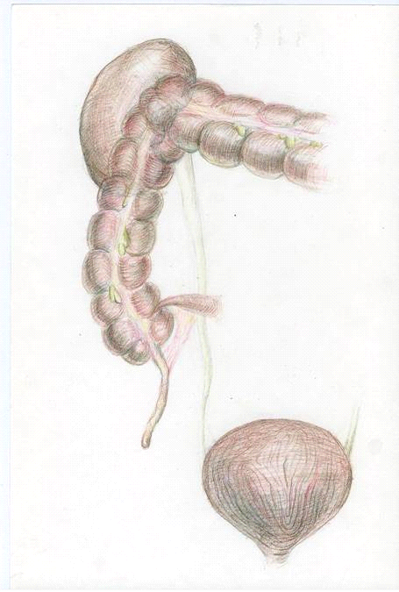

Рисунок 13 – Схема расположения червеобразного отростка по отношению к правому мочеточнику и мочевому пузырю

Червеобразный отросток является рудиментарным продолжением слепой кишки, формируется в течение раннего детства и располагается на ее задневнутренней стенке ниже илеоцекальной заслонки. Отросток имеет слизистую, два мышечных слоя (наружный продольный и внутренний циркулярный) и серозную оболочку. Наружный слой мышц сформирован волокнами 3 мышечных полос (taenia coli), переходящих на аппендикс со слепой кишки. Поэтому аппендикс всегда обнаруживают по месту схождения taenia coli. Длина отростка может варьировать от 2 до 20 см, в среднем составляет 9-10 см, диаметр просвета – около 6-8 мм. У лиц пожилого возраста просвет может быть облитерирован. Отросток обладает перистальтическими сокращениями по направлению к куполу слепой кишки. Брыжейка аппендикса, являясь продолжением брыжейки подвздошной кишки, достаточно длинная и мобильная. Если слепокишечный конец отростка фиксирован, то положение его верхушки весьма вариабельно и может занимать позицию от тазовой до поддиафрагмальной. Традиционно выделяют 5 основных типов такого расположения:
- Нисходящее (каудальное) расположение, встречается в 40-50% случаев. Крайний вариант этого типа – тазовое расположение аппендикса.
- Внутреннее (медиальное) расположение, когда верхушка отростка направляется к петлям тонкой кишки (от 17 до 20% случаев).
- Боковое (латеральное) расположение (20-25% случаев), когда отросток повернут кнаружи, к пупартовой связке.
- Переднее (вентральное) расположение (около 10% случаев), при котором верхушка направлена кверху.
- Заднее (ретроцекальное) расположение, когда аппендикс расположен в восходящем направлении позади слепой кишки. Наблюдается у 9-13% пациентов.
Соответствие мочеточнику по диаметру и строению стенки, подвижность за счет длинной брыжейки, хорошее кровоснабжение, перистальтическая активность делают червеобразный отросток исключительным материалом для замещения мочеточника.

3.4 Техника уретероаппендикопластики
После стандартного выполнения нижнесрединной лапаротомии проводили ревизию органов брюшной полости. Особое внимание уделяли осмотру петель кишечника и илеоцекального угла. Вскрыв париетальный листок брюшины, выделяли патологически измененную часть мочеточника до здоровых тканей, по возможности сохраняя питающие его сосуды. После окончательного определения уровня резекции мочеточника и оценки диастаза убеждались в возможности использования аппендикса в качестве пластического материала.
Червеобразный отросток аккуратно мобилизовали, сохраняя сосуды брыжейки, и поперечно отсекали его у основания. Проверяли достаточность длины брыжейки и самого отростка для свободного, без натяжения, замещения мочеточника. Убедившись в этом, производили резекцию верхушки аппендикса на расстоянии 1-1,5 см от ее конца. Затем многократно промывали просвет создавшейся трубки повидон в изоперистальтическом направлении, одновременно проверяя ее проходимость и определяя ширину просвета. Развернув аппендикс изоперистальтически, т.е. слепокишечным концом книзу, перемещали его в забрюшинное пространство и на мочеточниковом стенте выполняли уретероаппендикоцистоанастомоз узловыми однорядными викриловыми швами №4-0. Отверстие в париетальной брюшине ушивали. Дренировали брюшную полость и забрюшинное пространство. Мочеточниковый стент удаляли на 11-12 сутки. Затем, после проверки проходимости вновь созданного мочеточника, удаляли нефростомический дренаж. Таким методом были оперированы двое больных, первая после лучевой терапии на органы малого таза (из анамнеза рак шейки матки) и второй пациент после ятрогенного повреждения мочеточника.
Приводим наш клинический пример замещения мочеточника червеобразным отростком причиной которой явилось постлучевая протяженная стриктура мочеточника.
Клинический случай №3
Больная Т., 42 года (история болезни №5124) госпитализирована в урологическое отделение АО «ННЦОТ» по поводу протяженной постлучевой стриктуры нижней и средней трети правого мочеточника. В плановом порядке больной была выполнена антиперистальтическая аппендикоуретеропластика. Из анамнеза известно, что в 2012 году перенесла операцию пангистерэктомию по поводу рака шейки с последующим проведением лучевой терапии. На фоне которых отмечается появление периодических болей в поясничной области справа. В период 2014-2016 гг. неоднократно проходила стационарное лечение в отделении урологии по месту жительства, более 10 раз стентирование правого мочеточника. Последний год начались частые обострения пиелонефрита, сопровождающиеся повышением температуры. Больная за 8 месяцев потеряла в весе более 20 кг. При поступлении в клинику ННЦОТ учитывая выраженный гидронефроз установлена перкутанная нефростомия (июль 2016 года). Пациентке проводилась интенсивная антибактериальная (бактериологический анализ мочи выявил Ps.aeruginosa) и общеукрепляюшая терапия. При антеградной пиелографии мочеточник контрастируется до средней трети (рисунки 14, 15). Учитывая сохранную функцию почки, протяженность стриктуры принято решение выполнить кишечную или аппендикулярную пластику правого мочеточника.

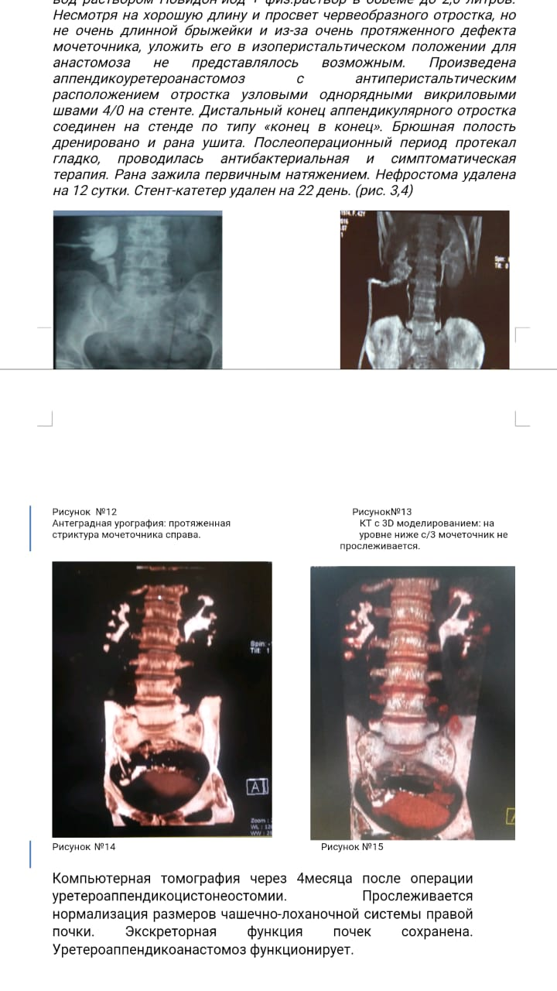

Рисунок 14 – Антеградная урография: протяженная стриктура мочеточника справа

Рисунок 15 – Компьютерная томография с 3D моделированием: на уровне ниже с/3 мочеточнике прослеживается
После улучшения общего состояния больной произведена операция по восстановлению пассажа мочи. Нами был использован доступ нижнесрединной лапаротомии, так как до ревизии и резекции в пределах здоровой ткани дефектной части мочеточника и оценки возможности использования червеобразного отростка для аппендикоуретеропластики, быть уверенным планируемой операции не является возможным. Дефект правого мочеточника после резекции рубцово измененной её ткани (от дна мочевого пузыря до проксимальной части) составил более 11 см. Нам очень повезло: длина червеобразного отростка составила более 13 см, и ширина 1,0 см. Оценили кровоснабжение отростка путем осмотра брыжейки в проходящем свете. На купол слепой кишки наложен зажим и произведен дугообразный разрез. Дефект слепой кишки ушит двухрядным швом (викрил 3/0). Верхушка отростка отсечена отступя на 1,0 см в косом направлении. Просвет отростка промыта до чистых вод раствором Повидон-йод + физ.раствор в объеме до 2,0 литров. Несмотря на хорошую длину и просвет червеобразного отростка, но не очень длинной брыжейки и из-за очень протяженного дефекта мочеточника, уложить его в изоперистальтическом положении для анастомоза не представлялось возможным. Произведена аппендикоуретероанастомоз с антиперистальтическим расположением отростка узловыми однорядными викриловыми швами 4/0 на стенте. Дистальный конец аппендикулярного отростка соединен на стенде по типу «конец в конец» (рисунок 16). Брюшная полость дренировано и рана ушита. Послеоперационный период протекал гладко, проводилась антибактериальная и симптоматическая терапия. Рана зажила первичным натяжением. Нефростома удалена на 12 сутки. Стент-катетер удален на 22 день (рисунок 17).

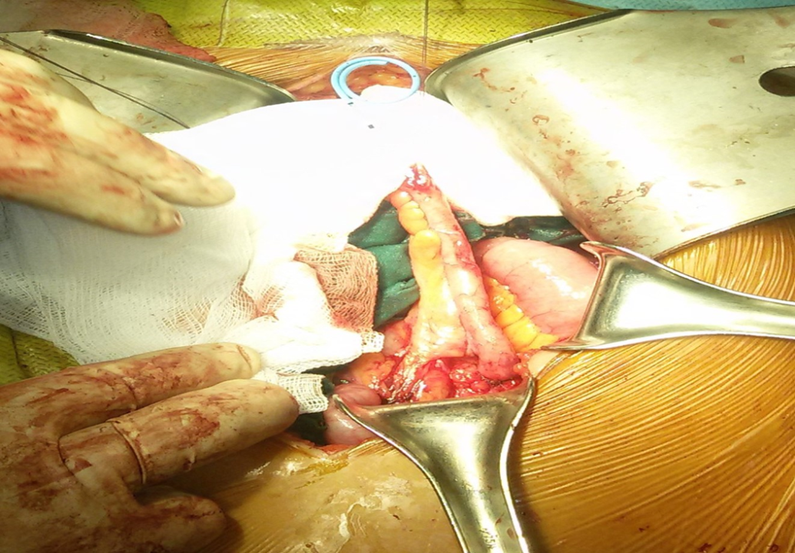

Рисунок 16 – Уретероаппендикопластика (Примечание – мочеточниковый стент в трансплантате)

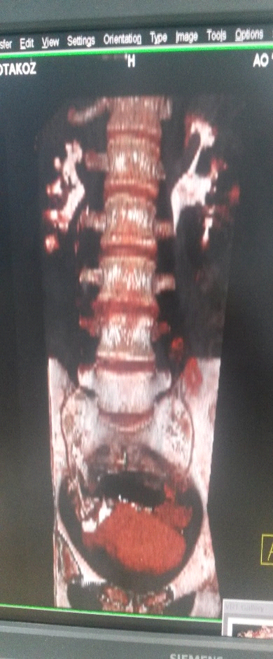
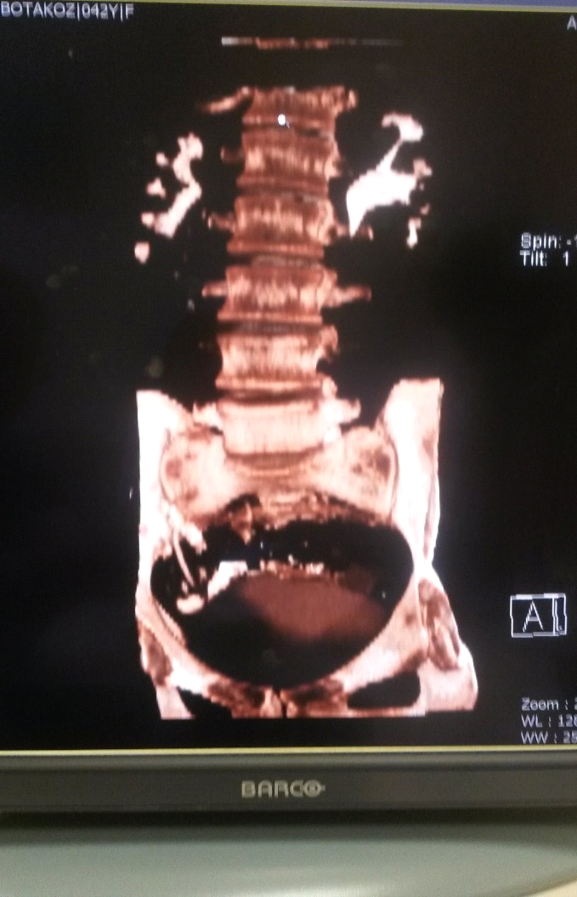

а б

а – прослеживается нормализация размеров чашечно-лоханочной системы правой почки; б – экскреторная функция почек сохранена. Уретероаппендикоанастомоз функционирует

Рисунок 17 – Компьютерная томография через 6 месяцев после операции уретероаппендикоцистонеостомии

Другой особенностью пластики мочеточника червеобразным отростком явилось поражения мочеточника слева, нам пришлось мобилизовать слепую кишку вместе с апендиксом и брыжейкой, чтобы кровоснабжения данного участка было удовлетворительное.

Клинический случай №4
Второй пациент Т., 64 лет (история болезни №3958) госпитализирован в урологическое отделение АО «ННЦОТ» по поводу протяженной стриктуры левого мочеточника. В плановом порядке больной было выполнено изоперистальтическая Аппендикоуретеропластика. Из анамнеза:
10.04.2017 г., пациент госпитализирован в урологическое отделение по месту жительства в связи с некупирующей почечной колики слева.
12.04.2017 г. - Трансуретральная уретерореноскопия слева.
14.04.2017 г. Уретероцистонеостомия. Стентирование левого мочеточника от 14.04.2017 г., на одиннадцатые сутки стент-катетер удален.
01.06.2017 г. Чрескожная перкутанная нефростомия. На контрольной антеградной уретеропиелографии слева. Протяженная стриктура левого мочеточника. Уретерокаликопиелоэктазия слева. Нефростома слева. В послеоперационном периоде на 6 сутки в левом углу послеоперационной раны отмечалось серозное отделяемое в объеме 300 мл, последняя дренирована. Консультирован урологом АО "ННЦОТ" г. Астаны, при поступлении в клинику ННЦОТ Пациенту проводилась антибактериальная терапия с учетом чувствительностью (бактериологический анализ мочи выявил E.coli 10⁵КОЕ и моча из нефростомы Kl. Pneumonia 10³КОЕ). При антеградной пиелографии мочеточник контрастируется до крыла подвздошной кости (рисунок 18). Пациенту было проведено полный спектр обследования, учитывая хорошую функциональную работу почки слева, протяженность стриктуры мочеточника слева, принято решение выполнить кишечную или аппендикулярную пластику правого мочеточника (в анамнезе аппендэктомия не проводилось).
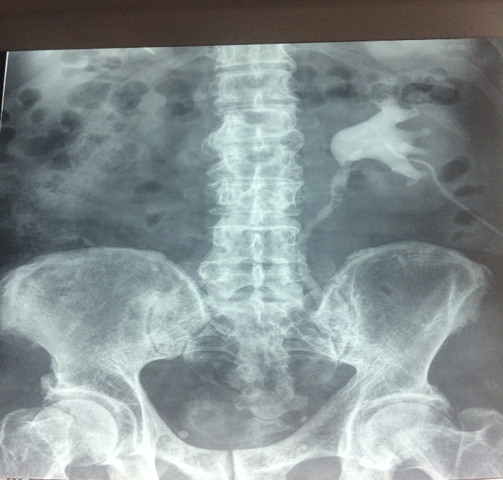

Рисунок 18 – Антеградная пиелоуретерография: протяженная стриктура мочеточника слева

После предоперационной подготовки больного, произведена операция по восстановлению верхних мочевых путей. Нами так же был использован доступ нижнесрединной лапаротомии, как и в предыдущем случае, так как до ревизии и резекции в пределах здоровой ткани дефектной части мочеточника и оценки возможности использования червеобразного отростка для аппендикоуретереропластики, быть уверенным планируемой операции не является возможным. Дефект левого мочеточника после резекции рубцово измененной её ткани (от дна мочевого пузыря до проксимальной части) составил приблизительно до 9,0 см. При ревизии брюшной полости, у пациента имеется достаточный червеобразный отросток для пластики левого мочеточника. Оценив кровоснабжение отростка червеобразный отросток также был отсечен вместе с округлой площадкой из купола слепой кишки диаметром 2 см, верхушка его косо резецирована и трансплантат был развернут изоперистальтически. Выполнен проксимальный анастомоз конец-в-конец между мочеточником и аппендиксом и дистальный широкий анастомоз округлой площадки из купола слепой кишки с мочевым пузырем. Преимущество данного способа состоит в уменьшении вероятности образования рубцового сужения в области аппендикоцистоанастомоза за счет формирования широкого соустья с использованием части купола слепой кишки. Брюшная полость дренирована, рана ушита, дренаж удален на пятые сутки. В послеоперационном периоде у пациента развилось клиника кишечной непроходимости динамического генеза, которая разрешилась консервативно. На 7-е сутки после операции антеградная пиелоуретерография слева (рисунок 19). Проводилась антибактериальная и симптоматическая терапия. Амбулаторно удалены стент-катетер на 24 день и нефростома удалена на 28 сутки.

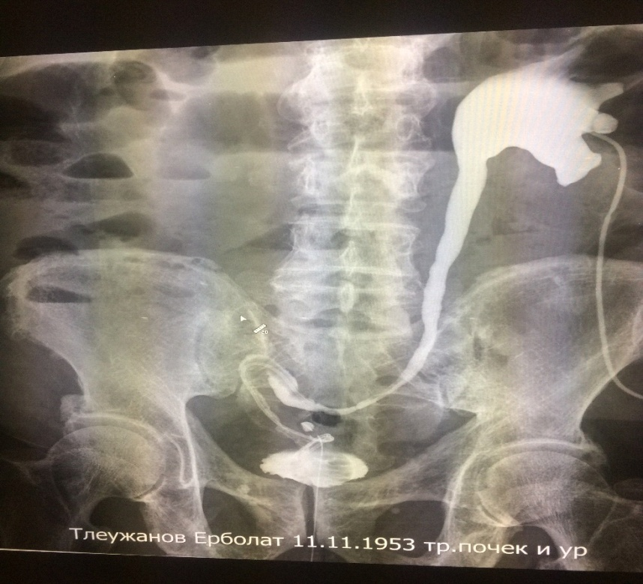

Рисунок 19 – Антеградная пиелоуретерография

Таким образом: данные клинические наблюдения свидетельствуют о хорошем восстановлении функции почек и мочеточника с созданными аппендикоуретеро- и уретероаппендикоцистоанастомозами. Использование червеобразного отростка на брыжейке с частью купола слепой кишки дает возможность заместить как часть правого, так и тазового отдела левого мочеточника при протяженных стриктурах мочеточника и эффективно восстановить уродинамику мочевыводящих путей.
Ниже, в таблице 5, подробно приведены сведения о больных, которым была выполнена аппендикоуретеропластика.

Таблица 5 – Причины реконструкции и способы аппендикоуретеропластики (n-2)
Пол | Возраст | Год операции | Причина поражения мочеточника | Способ  аппендикоуретеропластики | Осложнения
Ж | 42 | 2017 | Лучевая стриктура | Уретероаппендикоцисто-анастомоз справа | нет
М | 64 | 2018 | Ятрогенная повреждение | Уретероаппендикоцистоанастомоз слева | нет
Примечания:
1. М - мужской
2. Ж - женский

Средний срок наблюдения составил 2,9±0,8 года.
Таким образом, в данной главе подробно описаны 2 случая аппендикоуретеропластики, что представляет собой небольшой опыт подобного применения червеобразного отростка в Казахстане и мировой практике в целом.
Так же, по обзору литературных данных отсутствуют достаточно клинических данных по результатом использования апендикоуретеропластики, поэтому данные двух клинических случаев приводим как задел для дальнейших научных исследований, а так же метод выбора в сложных клинических ситуациях дефектов мочеточника различного генеза.

3.5 Послеоперационное ведение больных
Операция замещения мочеточника с использованием сегмента тонкого кишечника является серьезным стрессом для больного, но в случае правильно проведенной предоперационной подготовки и послеоперационный период протекает достаточно гладко. Тщательное наблюдение за имеющимися дренажами и мочеточниковыми стентами, надежное, неоднократное отмывание мочепузырного катетера в течение суток во избежание скопления слизи создает условия для хорошей консолидации анастомозов.
Основными задачами послеоперационного периода являются устранение воспалительного процесса, восстановление водного и белкового обмена, нормализация электролитного баланса и кислотно-основного равновесия. В первые часы после операции важно проконтролировать и восстановить объем циркулирующей крови. Как правило, при операционной кровопотере менее 10% ОЦК мы переливали солевые и плазмозамещающие растворы. При кровопотере более 10% объема циркулирующей крови приходилось производить инфузию одногруппной эритроцитарной массы.
Антибактериальная терапия проводилась в течение всего раннего послеоперационного периода до момента удаления функциональных дренажей и мочеточниковых стентов. Первые трое суток антибиотики вводились внутривенно, после возобновления деятельности кишечника больные продолжали получать антибактериальные препараты перорально.
Антибактериальная терапия проводилась в соответствии с дооперационной антибиотикограммой, а в случае стерильности мочи – препаратами цефалоспоринового или фторхинолонового ряда с добавлением метрида. При антибактериальной терапии индивидуально учитывались аллергический статус больного и наличие расстройств функции печени и почек.
Динамическое наблюдение за функцией почек в послеоперационном периоде у этих больных имеет особое значение. Известно, что первые насколько суток у пациентов, страдающих хроническим пиелонефритом, осложненным ХПН в компенсированной или интермиттирующей стадии, могут увеличиваться нарушения кислотно-основного равновесия и обмена электролитов. Нередки проявления гиперхлоремического ацидоза.
Временные ухудшения функции почек в раннем послеоперационном периоде были обнаружены у 1(3,5%) больных этой группы. Консервативное лечение способствовало восстановлению почечных функций. Лечение было направлено на стабилизацию диуреза, коррекцию нарушений электролитного баланса, борьбу с проявлениями ацидоза, улучшение белкового обмена, насыщение витаминами. Контроль креатинина, мочевины, электролитов и газов крови осуществляли через 2-3 суток. Контроль клинической крови, белков и белковых фракций выполняли 1 раз в 4-5 дней, учитывая то обстоятельство, что активно протекающие репаративные процессы требуют адекватного уровня гемоглобина и белков в периферической крови.
Правильная стимуляция кишечника является одной из главных задач послеоперационного периода. Начинается этот процесс еще в предоперационном периоде, при подготовке кишечника к операции, продолжается путем продленной перидуральной анестезии. С третьих суток после операции стимуляцию моторики кишечника проводили при помощи внутримышечного введения 0,5-1 мл убретида 2 раза в сутки.
Адекватное обезболивание и ранняя стимуляция кишечника способствуют восстановлению его двигательной функции, избавляют от паретических осложнений и угрозы несостоятельности межкишечного анастомоза.
Больные, перенесшие кишечную реконструкцию мочеточника, не имеют противопоказаний к ранней активации. Наоборот, мы считаем, что ранний подъем больных помогает адаптации сердечно-сосудистой системы, стимулирует кишечник и уменьшает вероятность тромбоэмболических осложнений. Состояние дренажей и мочеточниковых стентов имеет крайне важное значение. Тщательное наблюдение за их функцией, количеством и характером отделяемого дает врачу самую ценную и непосредственную информацию о состоянии оперированного органа. Роль дренажей, катетеров и интубаторов при кишечной реконструкции мочеточников так велика еще и потому, что присутствие кишечной слизи в моче усложняет течение послеоперационного периода. Нередки осложнения, связанные с закупоркой дренажей сгустками слизи. Поэтому мы тщательно контролировали и неоднократно в течение суток промывали имеющиеся катетеры и нефростомы. Наибольшее внимание обращали на работу катетеров, дренирующих мочевой пузырь, учитывая, что процесс его опорожнения после этих операций должен быть идеальным. Дренажи из раны и брюшной полости удаляли через 2-3 суток. Мочеточниковые стенты удаляли на 11-13 сутки после оперативного вмешательства, уретральный катетер – на сутки позже.
Самый ответственный момент – удаление нефростомического дренажа. Известно, что адекватная проходимость по мочеточнику доказана, когда при пиеломанометрии фиксируется давление в лоханке 10-15 см водного столба. Однако, не следует ожидать столь идеальных показателей в раннем послеоперационном периоде у больных, страдавших гидроуретеронефрозом и перенесших неоднократные вмешательства на почке и мочеточнике. Не следует сбрасывать со счетов и то обстоятельство, что у этих больных имеется повышенная вязкость мочи.
Критерием возможности полного восстановления пассажа мочи по верхним мочевыводящим путям является, по-прежнему, антеградная пиелоуретерография или экскреторная урография. Используя оба метода – рентгенологический и уродинамический, мы принимали решение о сроках удаления нефростомических дренажей. Более позднее, через 1-2 месяца после операции, удаление нефростомического дренажа считаем не осложнением оперативного лечения, а нормальным результатом естественной адаптации кишечного трансплантата в условиях мочевыделительной системы.
Говоря о послеоперационном ведении больных, нельзя не сказать о необходимости поддержания благоприятной психологической атмосферы в отношениях между врачом и больным. Пациент должен хорошо осознавать свое состояние, быть в курсе проведенного хирургического лечения и знать о необходимости дальнейшего наблюдения в клинике. Первое контрольное обследование необходимо провести через 3 месяца после операции, затем – через 6 и 12 месяцев после вмешательства и далее ежегодно.

4 КОРРЕКЦИЯ ПРОТЯЖЕННЫХ СТРИКТУР МОЧЕТОЧНИКА С ПОМОЩЬЮ АУТОТРАНСПЛАНТАЦИИ ПОЧКИ

4.1 Показания и противопоказания к аутотрансплантации почки для коррекции протяженных стриктур почек

В данном разделе представлены результаты исследования больных, которым выполнена аутотрансплантация почки, в связи с протяженными стриктурами различного генеза. Операции были выполнены в отделении урологии Национального научного центра онкологии и трансплантологии Корпоративного Фонда «University Medical Center», за период с сентября 2017 года по август 2022 года, имеется акт внедрения (Приложение Б).

Характеристики причин возникновения протяженных стриктур мочеточника представлены в таблице 6.

Таблица 6 – Причины протяженных стриктур мочеточника (n-7)

Пол | Возраст | Год операции | Причина поражения мочеточника | Осложнения
Ж | 50 | 2017 | Постлучевая стриктура мочеточника | нет
М | 45 | 2017 | Мочекаменная болезнь | нет
Ж | 45 | 2018 | Постлучевая стриктура мочеточника | нет
М | 40 | 2019 | Мочекаменная болезнь | нет
 | 50 | 2020 | Ятрогенное повреждение | нет
Ж | 60 | 2021 | Идиопатическая | нет
 | 55 | 2021 | Постлучевая стриктура мочеточника | нет
Примечания:
1. М - мужской
2. Ж - женский

Как видно из таблицы 6, 42,8% женщины это связано со злокачественной патологии малого таза которые в последующем получавшие лучевую терапию. 28,5% пациенты перенесенные мочекаменную болезнь и неоднократно оперированные по данному заболеванию. Средний срок наблюдения перенесенных аутотрансплантацию почки составил 3±1,5 года.
По литературным данным, аутотрансплантация почки (АП) – редкая и эффективная хирургическое вмешательство для лечения сложных урологических заболеваний. АП считают целесообразным использовать при лечении различных сложных урологических состояний, таких как обширная травма мочеточника, нефролитиаз, реноваскулярные заболевания, опухоли почек и мочеточников, забрюшинная саркома, забрюшинный фиброз и в других редких критических ситуациях [8, р. 145].
Учитывая значительный объем хирургического вмешательства при аутотрансплантации почки, а также некоторые анатомические особенности мочеточника, которые возникают при протяженных стриктурах, считаем, что должны быть соблюдены некоторые условия для выполнения этой операции. А именно:
1) удовлетворительное состояние почечных и подвздошных сосудов;
2) удовлетворительное кровообращение в измененной части мочеточника выше стриктуры;
3) достаточная длинна культи мочеточника для формирования уретероцистоанастомоза;
4) отсутствие рубцово спаечного процесса в области наружных подвздошных сосудов, затрудняющих их идентификацию;
5) отсутствие в моче флоры резистентных к антибиотикам.
Несмотря на, повышенные требования к выполнению аутотрансплантации почки высокая результативность вмешательства с точки зрения физиологичности дает право на ее выполнение [149]. На наш взгляд главным преимуществом аутотрансплантации почки является сохранение функции органа и избавление его от хронического пиелонефрита и нефросклероза.
По данным различных авторов, АП обычно используется в тяжелых ситуациях и часто является последним вариантом перед нефрэктомии [150, 151].
Учитывая все вышеизложенное, мы задались целью использовать данную операцию у наших пациентов с протяженными стриктурами мочеточника и поделиться своими соображениями о роли ее, при коррекции этой тяжелой патологии в урологической практике.
Следует отметить, что в наших наблюдениях, в связи с наличием протяженных органических изменений и формированием облитерации мочеточника, обсуждалось несколько возможных вариантов лечения, одним из которых была нефрэктомия. Тем не менее, учитывая функциональную состоятельность почечной паренхимы, в результате проведения консилиума с участием врачей трансплантологов было принято решение о проведении аутотрансплантации почки [152].
Предлагаем вашему вниманию протокол операции аутотрансплантации почки. В наших наблюдениях у 2-х пациентов протяженная стриктура мочеточника была справа и у 5-ти с левой стороны. Поэтому операционный доступ выполняли в зависимости от стороны поражения мочеточника. Во всех случаях доступ к почке и мочеточнику выполняли внебрюшинно, параректально справа или слева. Анестезию проводили под эндотрахеальным наркозом с использованием мышечных релаксантов. Наряду с этим применяли перидуральное обезболивание, которое пролангировали и в послеоперационном периоде на протяжении 2-3 дней.

4.2 Техника аутотрансплантации почки справа
Клюшкообразным разрезом параректально справа внебрюшинно с проведением послойного гемостаза идентифицировали правую почку и мочеточник до уровня начала стриктуры. Далее оценивали его состояние включая длину, диаметр и кровоснабжение. При наличии достаточной супрастенотической длинны мочеточника для формирования уретероцистоанастомоза мочеточник пересекали и в его просвет устанавливали одноименный стент, конец которого располагали в лоханке и мочу отводили наружу. После чего извлекали нефростомическую канюлю. Адекватность кровоснабжения мочеточника и его перистальтику оценивали визуально (геморрагия из стенки культи и перистальтические волны). После принятия решения в пользу аутотрансплантации почки мобилизовывали последнюю путем освобождения поэтапно из адипозной капсулы. При этом считаем целесообразным мобилизацию нужно начинать снизу-вверх одновременно, освобождая из спаек культю мочеточника, а также нижний полюс. Для удобства мобилизации почки важным моментом считаем освобождение ее от адипозной капсулы вначале свободный от сосудов поверхности, причем сперва переднюю, а затем заднюю с постепенным переходом на верхний полюс. После мобилизации почки необходимо переходить на идентификацию и раздельное освобождение от периваскулярной ткани. Считаем, что следует в начале идентифицировать почечную артерию, справа она начинается от аорты и огибая нижнюю полую вену и впадает в ворота почки. А почечная вена с этой стороны бывает короткой и впадает под различным углом в нижнюю полую вену. По нашему мнению, необходимо до операции тщательно изучить характер сосудов ворот почки, и информация об этом должна находиться в операционной в визуальном режиме (рисунок 20). Только тогда можно безопасно лигировать дополнительные сосуды и избежать ненужного кровотечения.

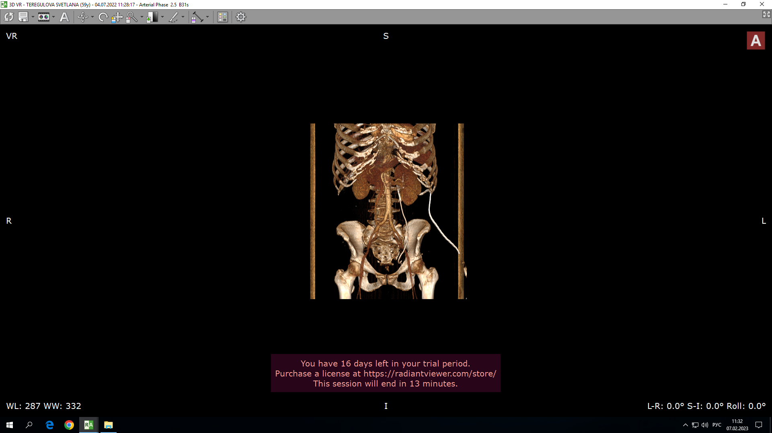

Рисунок 20 – Пациент А. Мультиспиральная компьютерная томограмма почек с контрастированием внутривенно (фронтальная реформация)

После выделения сосудов почки вначале следует перевязать и пересечь почечную артерию, а затем наложить зажим Сатинского на нижнюю полую вену у устья впадения почечной вены и произвести отсечение последней. Далее необходимо ушить над зажимом Сатинского нижнюю полую вену и проверить на гемостаз. Необходимо отметить, что после отсечения почки с сосудами ее помещают в контейнер со льдом и проводят краткосрочную консервацию на отдельном столе «Back-table» (рисунок 21.)
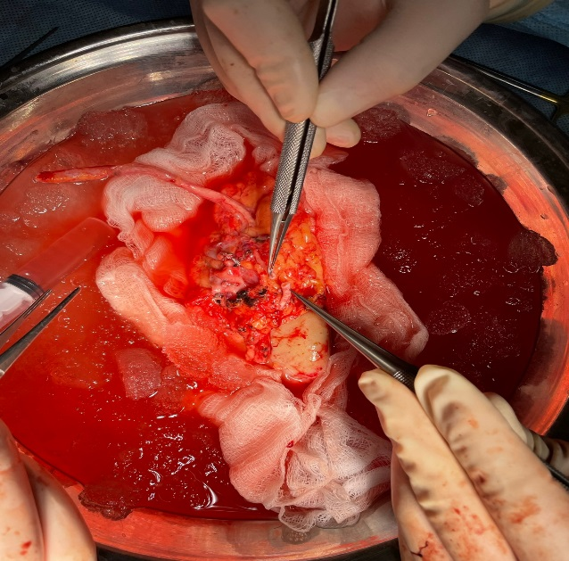
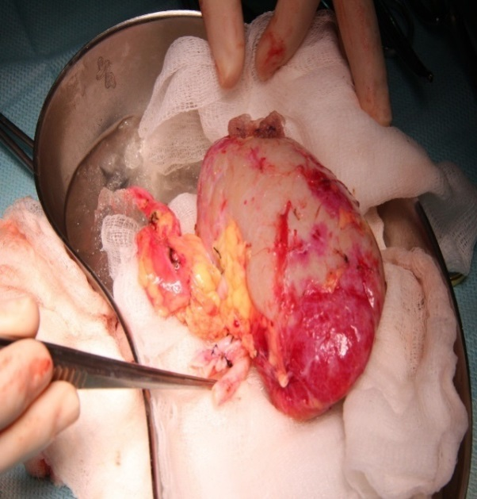

а б

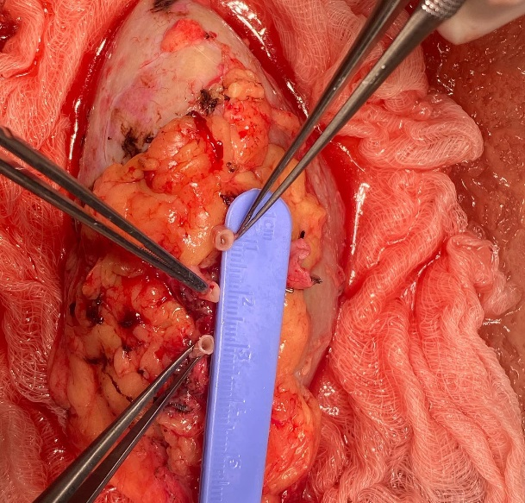

в

а – перевязка лимфатических сосудов; б – выделение почечных сосудов; в – почка готовая для аутотрансплантации

Рисунок 21 – «Back-table»

Необходимо помнить, что почечная артерия очень чувствительна на грубые манипуляции, особенно если они выполняются с помощью диатермокоагуляции. При этом, наступает ангиоспазм, который отрицательно влияет на функцию почки, в связи с чем с целью профилактики вазоконстрикции паравазально почечной артерии вводили 1% раствор лидокаина в объеме 2 мл.

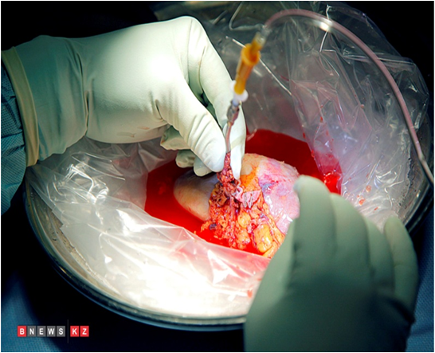

Рисунок 22 – Консервация почки

Краткосрочную консервацию почки начинали (рисунок 22) с введением в почечную артерию 60 мл раствора гепарина в разведении 100 МЕД в 300 мл 0,9% раствора NaCl. Затем в нее струйно вводили охлажденный до 4 гр. С. раствор Кустодиола до полного отмывания просвета сосудистой системы почки от форменных элементов крови. Оценку адекватности данной процедуры проводили визуально, при этом следили за содержимым почечной вены (цвет поступающей жидкости должен быть светлым), а также цвет почки должен быть равномерно бледным без участков цианоза с коричневым оттенком.
Параллельно другая бригада хирургов готовила ложе для размещения почки и сосуды для васкуляризации последней. Как правило это были наружная подвздошная артерия и одноименная вена. Следует отметить, что для уменьшения травматичности операции мы придерживаемся тактики аутотрансплантации почки на стороне поражения мочеточника. Кроме того, это позволяет избежать не нужных осложнений на здоровой стороне в случаях их возникновения, а также, не маловажное значение имеет то, что может возникнуть деформация мочевого пузыря при формировании уретеропузырного анастомоза рядом со здоровым пузырно-мочеточниковым соустьем.
Васкуляризацию почки начинали с формирования анастомоза конец в бок почечной вены с наружной подвздошной (рисунок 23).

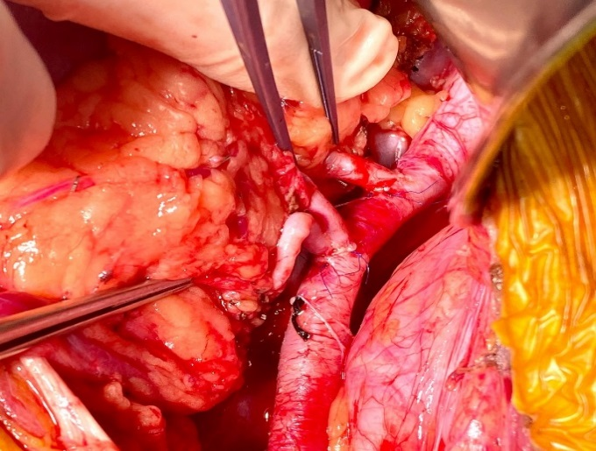
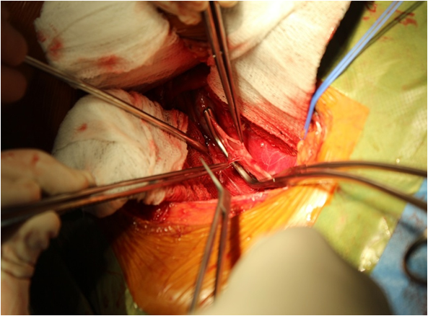

а б
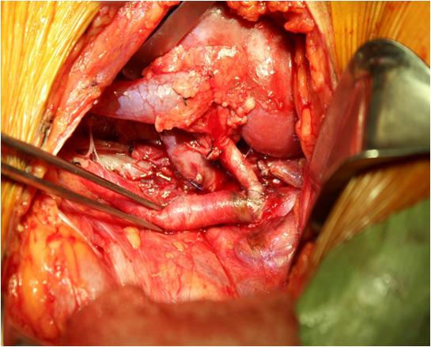

в

а – наложение зажима Сатинского на подвздошную артерию; б – сосудистый анастомоз; в – окончательный вид

Рисунок 23 – Сосудистый анастомоза конец в бок

Для этого на подвздошную клали зажим Сатинского и выключали ее из кровотока. После наложения швов и формирования венозного соустья выше анастомоза на почечную вену клали венозный «бульдог» и запускали в кровоток подвздошную вену. Далее аналогичным способом накладывали анастомоз на почечную артерию с наружной подвздошной и после взятия на артериальный «бульдог» почечную артерию запускали в кровоток подвздошную артерию.
Кровоток по почке запускали следующим образом: вначале снимали венозный «бульдог», а затем артериальный (рисунок 24). После запуска в кровоток, почку согревали аппликацией теплым физраствором температурой 37,0°С.

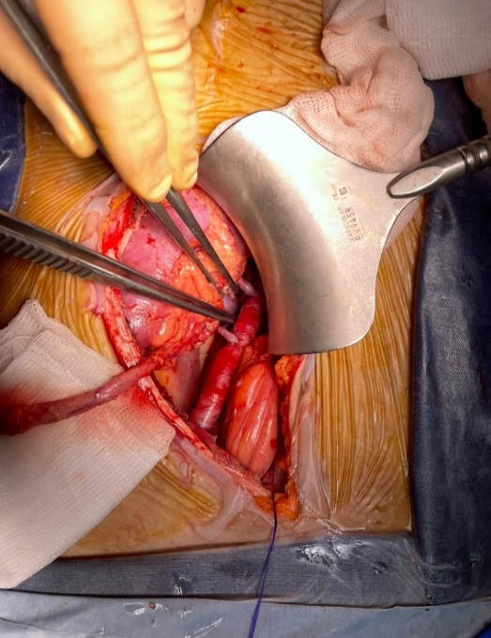

Рисунок 24 – После запуска в кровоток

Согревающий раствор эвакуировали электороотсосом, проводили контроль на гемостаз после чего устанавливали нефростомическую канюлю для проведения локального внутриорганного орошения лоханки растворами антисептиков. Почку помещали на подготовленное ложе и формировали антирефлюксный уретероцистоанастомоз (рисунок 25) на мочеточниковом стенте введенным в его просвет после пересечения выше стриктуры вовремя нефрэктомии.
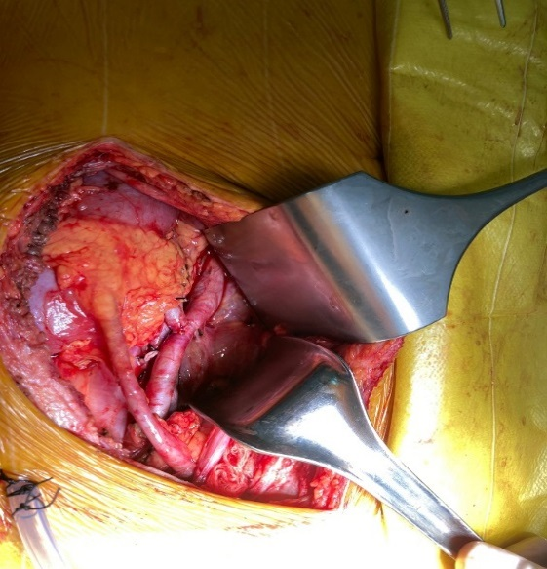

Рисунок 25 – Уретероцистоанастомоз

Операцию завершали дренированием ложа почки и зоны уретероцистоанастомоза.

4.3 Особенности техники аутотрансплантации почки слева
В целом техника аутотрансплантации почки слева идентична правой, но имеет свои особенности. Этапы идентификации мочеточника, почки и почечных сосудов практически отличий не имеет, за исключением мобилизации почечной вены. Слева в почечную вену снизу впадает у мужчин яичковая и у женщин гонадная вена. Сверху в нее впадает надпочечниковая вена. Сзади в ренальную вену впадают от 2 до 3-х поясничных вен. Иногда диаметр поясничной вены достигает до 1,5 см. Поэтому, до операции необходимо очень скрупулезно и тщательно изучить наружную венозную архитектонику почки. Кроме того, левая почечная вена длинная и огибает аорту. В тоже время левая почечная артерия короче правой и берет начало из аорты непосредственно.
Необходимо отметить, что левая почка располагается выше правой и порой верхний полюс достигает тела поджелудочной железы. Наряду с этим иногда ветви селезеночной артерии и одноименной вены могут располагаться над верхним полюсом. Поэтому до операции считаем обязательным изучение топического расположения вышеназванных, структур во избежания их повреждения при мобилизации верхнего полюса.
Этапы нефрэктомии и краткосрочной консервации левой почки не имеют отличия. Этап реваскулярици левой почки имеет небольшую особенность. Здесь надо знать, что наружные подвздошные сосуды находятся глубже, особенно вена. Поэтому, вовремя нефрэктомии, надо как можно длиннее мобилизовать почечную вену с целью предотвращения натяжения веновенозного анастомоза. Завершающие этапы аутотрансплантации почки идентичные с правой стороной.
Приводим клинический пример по Аутотрансплантации почки.
Клинический случай №5
Мужчина А., 45 лет, обратился с жалобами на боли в левой поясничной области в марте 2017 г. Из анамнеза известно, что больной поступил в стационар год назад в экстренном порядке с диагнозом МКБ камень с/3 левого мочеточника. В течении года проходил неоднократное оперативное лечение УРС КЛТ камня с/3 левого мочеточника, уретеролитотомия, в связи с чем образовалась сужение мочеточника. Установлена нефростома в левой почке.
При осмотре в данную госпитализации его состояние было удовлетворительным. Анализ крови, электролиты и биохимические показатели были норме, гиперазотемии не было. Диурез, как по нефростоме, так и естественным путем, был по 500–600 мл в сутки. Ультразвуковое исследование не выявило грубой патологии почек. Паренхима 17-19 мм, верхняя треть левого мочеточника расширена до 8 мм. Чашечно-лоханочная система левой почки умеренно расширена, в ней визуализируется нефростома. При антеградной и ретроградной пиелоуретерографии выявлен дефект длиной 8 см. (рисунок 26).

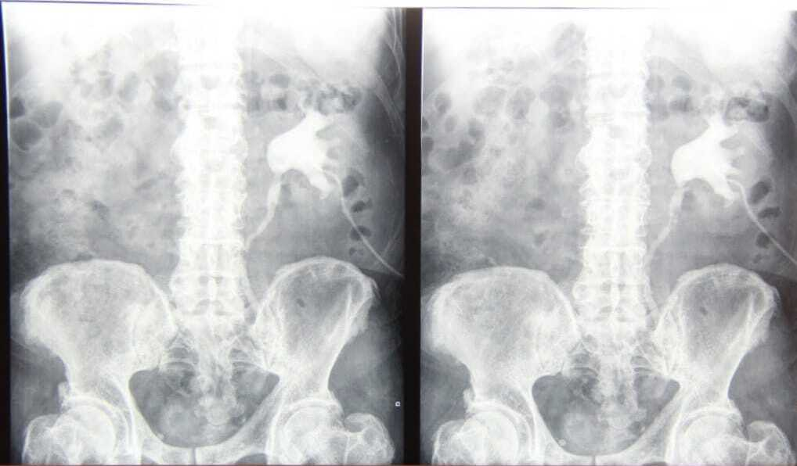

Рисунок 26 – Антеградная пиелограмма слева: Пациент А.

Учитывая протяженную стриктуру мочеточника, неоднократное оперативное лечение консилиумом принято решение провести аутотрансплантацию почки. В условиях центра больному произведена операция по восстановлению пассажа мочи. Под эндотрахеальным наркозом с перидуральной анестезией выполнена срединная лапаротомия. Последовательно мобилизованы левая почка, почечная артерия, вена – до уровня на 1 см медиальнее надпочечниковой вены. Последовательно лигированы и пересечены гонадная, поясничная и надпочечниковая вены. Учитывая ранее перенесенную операцию, наблюдается рубцовый процесс. Выделены из рубцовых тканей верхняя, частично – средняя трети мочеточника, лоханка. Мочеточник отсечен в пределах макроскопически неизмененных тканей. Почечные сосуды пережаты: артерия – зажимом оверхольд, вены – зажимом № 5 с насечкой Де-Бейки; пересечены. Почка извлечена из организма, помещена в лоток с ледяной крошкой и перенесена на отдельный стол, где почечная артерия канюлирована и начата перфузия раствором кустодиола 2-3 литра
Тупым и острым путем выделяли правую наружную подвздошную артерию и правую наружную подвздошную вену на протяжении 7-8 см. Аутотрансплантат помещен в подвздошную область. Сформированы анастомозы непрерывным швом – артерия трансплантата «конец-в-бок» наружней подвздошной артерии (пролен 6/0), вена трансплантата «конец-в-бок» наружной подвздошной вене (пролен 6/0). После снятия сосудистых зажимов трансплантат равномерно заполнился кровью, тургор его удовлетворительный. Моча из лоханки выделялась частыми каплями.
Наложен уретроцистоанастомоз с антирефлюксным механизмом. Верхние мочевые пути дренировали стентом с наружной трубкой №12 СН. Рану ушивали послойно с оставлением двух страховых дренажей - в прежнее и новое почечные ложа.
Осложнений в раннем послеоперационном периоде не было. Активизация пациентов проведена на 1-е сутки после операции. Тазовые дренажи удалены на 5-6-е сутки. Уретральный катетер удален на 6-е сутки.
Дальнейший послеоперационный период протекал без осложнений, больные выписывались на 14-16-е сутки после операции в удовлетворительном состоянии. Через месяц больным выполнена цистоскопия, стент удален из неоглотки реплантированного мочеточника. Результаты контрольного осмотра: реплантированная почка функционировала адекватно
Клинический случай №6
Женщина Б., 39 лет, поступила с жалобами на боли в левой поясничной области в апреле 2017 г. Из анамнеза известно, что пациентка более года назад оперировалась по поводу миомы матки в объеме ампутация матки. В после операционном периоде отмечала боли в левой поясничной области, при дообследовании обнаружен выраженный гидронефроз слева, в связи с чем экстренно установлена нефростома слева. Далее в плановом порядке неоднократно проводилась пластика левого мочеточника с незначительным эффектом. В последующем пациентка периодически госпитализировалась в стационар с рецидивирующием пиелонефритом. При проведении антеградной пиелографии, обнаружен дефект длиной более 10,0см. (рисунок 27).

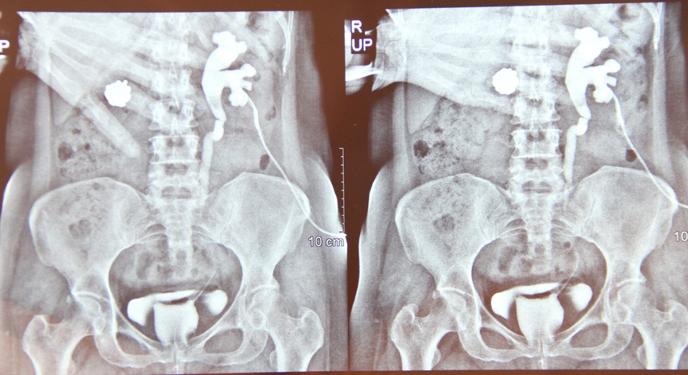

Рисунок 27 – Антеградная пиелограмма слева: Пациентка Б.

При поступлении диурез по нефростоме 800-900 мл, концентрация мочи в пределах нормы, Бак. посев мочи E. Coli х 10³ КОЕ. По остальным лабораторным данным показатели были в пределах нормы. Ультразвуковое исследование не выявило патологии в правой почке. В левой почке паренхима составляет 14 мм. В лоханке левой почки визуализируется конкремент. В нижней чашке левой почки выявлен конкремент 5 мм.
Учитывая протяженную стриктура мочеточника, неоднократное оперативное лечение консилиумом принято решение провести аутотрансплантацию почки. В условиях центра больному произведена операция по восстановлению пассажа мочи. Под эндотрахеальным наркозом с перидуральной анестезией выполнена срединная лапаротомия. Последовательно мобилизованы левая почка, почечная артерия, вена – до уровня на 1 см медиальнее надпочечниковой вены. Последовательно лигированы и пересечены гонадная, поясничная и надпочечниковая вены. Учитывая ранее перенесенную операцию, наблюдается рубцовый процесс. Выделены из рубцовых тканей верхняя, частично – средняя трети мочеточника, лоханка. Мочеточник отсечен в пределах макроскопически неизмененных тканей. Почечные сосуды пережаты: артерия – зажимом оверхольд, вены – зажимом №5 с насечкой Де-Бейки; пересечены. Почка извлечена из организма, помещена в лоток с ледяной крошкой и перенесена на отдельный стол, где почечная артерия канюлирована и начата перфузия раствором кустодиола 2-3 литра.
Тупым и острым путем выделяли правую наружную подвздошную артерию и правую наружную подвздошную вену на протяжении 7-8 см. Аутотрансплантат помещен в подвздошную область. Сформированы анастомозы непрерывным швом – артерия трансплантата «конец-в-бок» наружней подвздошной артерии (пролен 6/0), вена трансплантата «конец-в-бок» наружной подвздошной вене (пролен 6/0). После снятия сосудистых зажимов трансплантат равномерно заполнился кровью, тургор его удовлетворительный. Моча из лоханки выделялась частыми каплями.
Наложен уретроцистоанастомоз с антирефлюксным механизмом. Верхние мочевые пути дренировали стентом с наружной трубкой №12 СН. Рану ушивали послойно с оставлением двух страховых дренажей - в прежнее и новое почечные ложа.
Осложнений в раннем послеоперационном периоде не было. Активизация пациентов проведена на 2-е сутки после операции. Тазовые дренажи удалены на 5-6-е сутки. Уретральный катетер удален на 6-е сутки.
Дальнейший послеоперационный период протекал без осложнений, больные выписывались на 14-16-е сутки после операции в удовлетворительном состоянии. Через месяц больным выполнена цистоскопия, стент удален из неоглотки реплантированного мочеточника. Результаты контрольного осмотра: реплантированная почка функционировала адекватно.
Таким образом, предложенный нами способ АП обеспечивает физиологичность, надежность и восстановления адекватного пассажа верхних мочевых путей и низким показателем послеоперационных осложнений.

4.4 Послеоперационное ведение больных после аутотрансплантации почки
Послеоперационное ведение больных, перенесших аутотрансплантацию почки (рисунок 28), начинали сразу после запуска в кровоток почки. При этом внутривенно болюсно вводили 500 МЕД раствора гепарина с целью предупреждения тромбоза анастомозов. Кроме того, вводили 2% раствор папаверина гидрохлорида по 2 мл через каждые 8 часов внутримышечно. Антиагреганты (трентал, курантил и т.п.) вводили внутривенно с помощью инфузомата в течении первых 4 суток и далее переходили на прием во внутрь через рот. Через 4 часа после операции подкожно вводили антикоагулянты прямого действия (клексан, фраксипарин и т.п.) 2 раза в течении 4 суток.

Ведение после Аутотрансплантации почки
После запуска в кровоток болюсно вводили 500 МЕД Гепарина
Папаверин 2%
2 мл каждые
8 ч в/м
Антегагрегантная, антикоагулянтная терапия
АБ терапия по чувствительности, Обезболивание с помощью перидуральной анестезии на протяжении 3-х суток, далее по показаниям
Уход за нефростомой (введение диоксидина 10 мл)
Удаление нефростомы на 10-12 сутки после фистулографии
Удаление мочеточникового стента ч/з 1 мес
Выписка пациентов на 14-16-е сутки после операции в удовлетворительном состоянии
КТ почек через 3,6,12 мес

Рисунок 28 – Алгоритм послеоперационного ведения больных после аутотрасплантации почки

Антибактериальную терапию проводили в зависимости от чувствительности микрофлоры по общепринятой схеме. Наряду с этим в нефростомическую канюлю периодически вводили антисептики (диоксидин и т.п.) в объеме 10 мл. Обезболивание осуществляли с помощью перидуральной анестезии на протяжении 3-х суток протяжении и далее переходили к обезболиванию по показаниям.
Активизацию пациентов считаем необходимым проводить с первых суток
после операции и далее постепенно расширять его режим. Дренажи из ложа почки и области уретероцистоанастомоза удаляли по мере прекращения отделяемого из них после УЗИ – контроля. Уретральный катетер удаляли следующий день после удаления дренажа из зоны уретероцистоанастомоза. Нефростому удаляли на 10-12 сутки после контрольной фистулографии, где изучали функцию мочеточника, а также состояние уретероцистоанастомоза.
Осложнений в непосредственном послеоперационном периоде у наших пациентов не наблюдали. Все больные были выписаны из стационара на 14-16-е сутки после операции в удовлетворительном состоянии.
В раннем послеоперационном периоде через один месяц больным выполняли цистоскопию и удаляли стент из мочеточника.
Отдаленные результаты после аутотрансплантации почки были изучены в сроки от 1-го до 5- ти лет. При этом, в сроки от 3-х до 12-ти месяцев проводили динамическое изучение с помощью лабораторных и инструментальных методов исследований таких параметров как размеры почки, чашечно-лоханочной системы и диаметр мочеточника. Кроме того, особое внимание обращали шлако-выделительную функцию почки.
Как видно из рисунка 29 у пациентов, перенесших аутотрансплантацию почки через 3, 6, 12 месяцев, по данным динамического КТ исследования (рисунок 30) выявлено уменьшения размеров самой почки, регресс ЧЛС и диаметра мочеточника.

а

б

а – Гидронефроз, (см); б – Диаметр мочеточника (см)

Рисунок 29 – Динамическое исследование

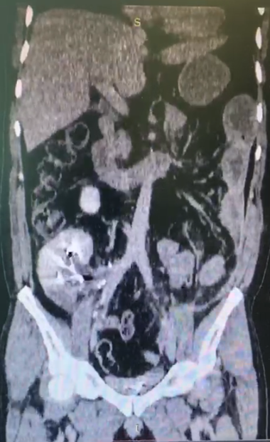

Рисунок 30 – Мультиспиральная компьютерная томограмма почек с контрастированием внутривенно после АП

Примечание – Через 12 месяцев

4.5 Сравнительная оценка ближайших и отдаленных результатов после коррекции протяженных стриктур мочеточника
Сравнительная оценка ближайших и отдаленных результатов после коррекции протяженных стриктур мочеточника представлена в таблице 3.
Как видно из таблицы 3 во время вмешательства получили кровотечение у 8 % больных, которым проводилась уретероилиопластика, в одном случае наряду с гемотрансфузией пришлось прибегнуть к использованию гемостатиков. В раннем послеоперационном периоде у 20 % оперированных наблюдали динамическую тонкокишечную непроходимость, которая требовала проведения консервативного лечения, вплоть до установки назогастрального дренажа желудка и 12-ти перстной кишки. Пузырно-мочеточниковый рефлюкс на здоровой стороне был у 20% больных, который требовал установки уретрального катетера и проведения консервативного лечения. У всех больных после уретероилеопластики на протяжении 3-х-5-ти суток наблюдали накопление мочи в просвете выключенной петли в результате замедленной перистальтики или ее отсутствия [153]. Данная ситуация требовала проведения дополнительных манипуляций виде дренирования кишечной полости в мочевой пузырь и медикаментозной стимуляции перистальтики. Кроме того, явления «энтеростаза» приводили к резорбции мочи и повышения уровня азотистых шлаков в крови (рисунок 31) и приходили в норму не раннее 3-х-6-ти месяцев послеоперационного периода.

а

б

а – уровень мочевины в крови, (ммоль/л); б – уровень креатинина в крови, (мкмоль/л)

Рисунок 31 – Динамическое исследование

Как видно из графиков на рисунках 29 и 31 при динамическом наблюдении уровень мочевины в крови снизился с 9,6ммоль/л до 8,0, а также содержание креатинина уменьшился со 147 до 75 мкмоль/л. По нашему мнению, за этот период времени происходит восстановление перистальтики выключенной петли тонкой кишки, что приводит к отсутствию резорбции мочи в результате опрожнения последней в мочевой пузырь.
В отдаленных сроках наблюдения послеоперационного периода у 25,9% больных диагностировали обострение пиелонефрита. У 11,1% пациентов был терминальный гидронефроз, что требовало проведение нефрэктомии. У 7,4% оперированных был установлен нефросклероз, который требовал периодического консервативного лечения и динамического наблюдения.
В группе больных которым выполнили аутотрансплантацию почки в раннем после операционном периоде у одного из них, в период освоения техники операции был пузырно-мочеточниковый рефлюкс, который был устранен установкой в мочевой пузырь уретрального катетера.
В отдаленном после операционном периоде у одного пациента диагностировали стеноз анастомоза. Данный больной был оперирован в период освоения аутотрансплантации почки и ему выполнена цистоскопия с трансуретеральной уретероскопией и ретроградная дилятация стеноза со стентированием. Кроме того, в одном наблюдении был диагностирован камень в мочеточнике, который был устранен с помощью трансуретральной контактной лазерной литотрипсии.
Таким образом, сравнительная оценка ближайших и отдаленных результатов хирургической коррекции протяженных стриктур мочеточника показывает, что наиболее лучшие результаты установлены у больных после аутотрансплантации почки [154, 155]. Вместе с тем, следует отметить, что для выбора каждой из них существуют соответствующие показания и противопоказания. Однако, на наш взгляд, при проведении любых реконструктивно-восстановительных операций предпочтение надо отдавать наиболее физиологичным. По нашему мнению, при обширных стриктурах мочеточника различного генеза следует придерживаться решения вопроса реконструктивного вмешательства как можно раньше, не доводя до развития гидронефротической трансформации почки. Даже разрешение последней с помощью нефростомии и длительное пребывание с ней не восстанавливает функцию органа, более того способствует присоединению инфекции, а порой и антибиотикорезистентной. Поэтому, считаем целесообразным при таких поражениях мочеточника придерживаться ранней активной оперативной тактики. В таком случае возможность выполнить аутотрансплантацию почки будет возрастать, что даст сохранить орган.

ЗАКЛЮЧЕНИЕ

Восстановление проходимости верхних мочевыводящих путей при обширных повреждениях и стриктурах мочеточников остается одной из самых сложных проблем оперативной урологии [1, с. 120; 2, с. 65]. Значительные дефекты мочеточников образуются в результате ятрогенных повреждений при операциях на органах малого таза и брюшной полости, после применения лучевой терапии, а также вследствие таких заболеваний, как мочекаменная болезнь, туберкулез, шистозоматоз, бильгарциоз, ретроперитонеальный фиброз [1, с. 123; 3, с. 3-220]. Расширение показаний к радикальным операциям по поводу злокачественных новообразований, введение в практику эндоскопических и эндовидеохирургических методов лечения привело к увеличению количества больных с протяженными стриктурами [4, с. 6; 5, с. 66]. Невозможность восстановления проходимости верхних мочевыводящих путей за счет использования неизмененных тканей мочевого тракта нередко приводит уролога к выполнению нефрэктомии или пациент вынужден жить с постоянно мочевыми дренажами [2, с. 66; 6, с. 11]. Данной категории больных показана полная или частичная замена мочеточников при необходимости с использованием полого органа или гетеротопической аутотрансплантации почки.
По литературным данным, до сих пор не увенчались успехом попытки замещения мочеточника синтетическими материалами [9, с. 7; 10, с. 3-24], сосудистыми аутотрансплантатами, свободными лиофилизированными артериями, фаллопиевыми трубами [11, с. 32], лиофилизированной твердой мозговой оболочкой [12, р. 57], участками слизистой из внутренней поверхности щеки; аутовенами и консервированными венозными трансплантатами [13, с. 3-157], трансплантатами из подслизистой оболочки тонкой кишки [14, р. 607]. Использование всех этих материалов и тканей не имеет перспективы для постоянного замещения мочеточника, так как они не способны перистальтировать, подобно мочеточнику, и их включение в мочевой тракт неизменно приводит к гидронефрозу. В результате длительного пути, пройденного экспериментаторами и клиницистами в поисках органа для замещения мочеточника, таковым была признана тонкая кишка, наиболее близкая к мочеточнику по строению стенки и способная к сократительной деятельности [5, с. 67; 15, с. 187].
Аутотрансплантация почки (АП) – высокоэффективное хирургическое вмешательство для лечения сложных урологических состояний [7, р. 3404587-3]. Использование АП при лечении различных сложных урологических заболеваний, таких как обширные травмы мочеточника, сложный нефролитиаз, пояснично-болевой синдром, реноваскулярные заболевания (стенозирующие поражения дистальных почечных артерий, внутрипочечные аневризмы и артериовенозные мальформации), опухоли почек и мочеточников, а также забрюшинный фиброз, даже в редких и необычных критических ситуациях показало высокую эффективность [8, р. 148]. Преимуществом АП является сохранение функции органа, что крайне важно для функционирования человеческого организма.
Как видно, данные литературы свидетельствуют о том, что пока нет единого мнения о роли аутотрансплантации почки при выборе способа коррекции протяженных стриктур мочеточника. Кроме того, существуют различные мнения и в определении выбора различных способов коррекции протяженных стриктур мочеточника [155, р. 83].
Все вышеизложенное побудило нас задаться целью определения и внедрения выбора оптимальной методики реконструкции мочеточников при протяженных стриктурах различного генеза.

Для осуществления данной цели, нами установлены следующие задачи:
- Изучить ближайшие и отдаленные результаты реконструктивных оперативных вмешательств при протяженных стриктурах мочеточника различного характера.
- Определить показания и противопоказания для использования операции аутотрансплантации почки при стриктурах мочеточника различного характера.
- Внедрить в клиническую практику способ аутотрансплантации почки при стриктурах мочеточника различного генеза.
- Изучить ближайшие и отдаленные аутотрансплантации почки при стриктурах мочеточника различного генеза.
- Дать практические рекомендации для использования операции аутотрансплантации почки при стриктурах мочеточника различного генеза.
Все наши пациенты проходили обследование и лечение в условиях Национального научного центра онкологии и трансплантологии Корпоративного Фонда «UniversityMedicalCenter», а затем в связи с реорганизацией в ТОО «Национальный Научный Онкологический центр» г. Астаны за период с сентября 2017 года по август 2022 года.
В наших исследованиях мужчин было 13 пациентов со стриктурами мочеточников и женщин – 21. Возраст больных колебался от 18 до 72 лет и в среднем составил 51,4±10,6 года, большинство пациентов 75,2% находились в работоспособном возрасте – до 60 лет. По способу выбора коррекции протяженных стриктур мочеточника 25(73,5%) больным выполнена тонкокишечная пластика мочеточника, а 2-м (5,8%) пациентам в качестве пластического материала был использован червеобразный отросток. Аутотрансплантация почки выполнена у 7(20,6%) больных.
Практически все исследуемые имели признаки гидроуретеронефроза, причем у 2-х из них – с обеих сторон. Хроническим пиелонефритом к моменту операции страдали 50% пациентов, хроническая почечная недостаточность была выявлена у 26 человек. С целью восстановления адекватного оттока мочи из блокированной почки и оценки ее функциональных возможностей в предоперационном периоде всем нашим пациентам были установлены перкутанные нефростомы, причем 2-м из них – с обеих сторон.
Комплексная оценка состояния больных основывалась на данных клинических, лабораторных, рентгенологических, ультразвуковых, уродинамических, инструментальных, компьютернотомографических исследований. Особое значение предавали изучению сосудистой архитектоники ворот почек, которые проводили с помощью компьютерной томографии в ангиорежиме.
Среди 27 больных, перенесших реконструкцию мочеточников различными сегментами кишечного тракта, ранние послеоперационные осложнения были у 5(18,5%) пациентов, в виде динамической непроходимости которая разрешилось консервативным путем. Поздние послеоперационные осложнения, потребовавшие оперативного лечения, возникли также у 3(11,1%) больных, в виде терминального гидронефроза. В целом, поздние осложнения кишечной пластики мочеточников составили в этой группе у 12(44,4%) пациентов. За период наблюдения пациентов смертельного исхода не было.
По данным комплексного обследования пациентов, перенесших различные способы коррекции протяженных стриктур мочеточника, через 3, 6, 12 месяцев, по данным КТ исследования выявлено уменьшения размеров самой почки, регресс ЧЛС и диаметра верхних отделов мочеточника.
Наряду с этим у пациентов, которым выполнялась тонкокишечная пластика мочеточника по данным лабораторных исследований наблюдалось снижения уровня креатинина и мочевины. То есть наблюдалось снижения проявлений гидронефроза до (36,1%), улучшения инкреторной до (74,3%) и экскреторной до (34,7%) функции почек.
Среди пациентов, перенесших АП, в отдаленном периоде после операции у 1 больного в результате стеноза уретероцистоанастомоза имело место быть формирования уролита. Ему была выполнена трансуретральная уретероскопия с ретроградным бужированием анастомоза с контактно-лазерной литотрипсией и стентированием мочеточника. У 1-го пациента диагностировали пузырно-мочеточниковый рефлюкс, который был устранен установкой уретрального катетера и проведением консервативного лечения.
Изучение ближайших и отдаленных результатов реконструктивных оперативных вмешательств при протяженных стриктурах различного генеза показало, что во время уретероилеопластики получили кровотечение у 7,4% больных.
В раннем послеоперационном периоде у 18,5% этих оперированных наблюдали динамическую тонкокишечную непроходимость. Пузырно-мочеточниковый рефлюкс на здоровой стороне был у 25,9% больных. У всех больных после уретероилеопластики на протяжении 3-х-5-ти суток наблюдали накопление мочи в просвете выключенной петли в результате замедленной перистальтики или ее отсутствия. Явления «энтеростаза» приводили к резорбции мочи и повышения уровня азотистых шлаков в крови, которые приходили в норму не раннее 3-х-6-ти месяцев послеоперационного периода.
В отдаленных сроках наблюдения у 25,9% больных после уретероилеопластики диагностировали обострение пиелонефрита. У 11,1% пациентов был терминальный гидронефроз, что требовало проведение нефрэктомии. У 7,4% оперированных был установлен нефросклероз, который требовал периодического консервативного лечения и динамического наблюдения.
Как видно, сравнительная оценка результатов ближайшего и отдаленного периодов после различных способов коррекции протяженных стриктур мочеточника свидетельствует о более лучших исходах после аутотрансплантации почки. Однако, считаем, что показания для выполнения этого вмешательства должны быть строго аргументированы. И кроме того, твердо убеждены в том, что должны быть соблюдены следующие условия, которые включают:
а) удовлетворительное состояние почечных и подвздошных сосудов;
б) удовлетворительное кровообращение в измененной части мочеточника выше стриктуры;
в) достаточная длинна культи мочеточника для формирования уретероцистоанастомоза;
г) отсутствие рубцово-спаечного процесса в области наружных подвздошных сосудов, затрудняющих их идентификацию;
д) отсутствие в моче флоры резистентных к антибиотикам.
Следует отметить, что наши доводы построены на основании изучения сравнительной оценки ближайших и отдаленных результатов хирургической коррекции протяженных стриктур мочеточника. Вместе с тем подчеркиваем, что для выбора каждой из них существуют соответствующие показания и противопоказания. Однако, на наш взгляд, при проведении любых реконструктивно-восстановительных операций предпочтение надо отдавать наиболее физиологичным.
Таким образом, наши исследования показывают что при обширных стриктурах мочеточника различного генеза следует придерживаться решения вопроса реконструктивного вмешательства как можно раньше, не доводя до развития гидронефротической трансформации почки, так как длительное стоянии нефростомы и других дренирований верхних мочевых путей (стентирование мочеточника) является источником инфицирования вплоть до развития уросепсиса, а так же может быть причиной развития хронической почечной недостаточности, нефросклероза и сморщивание почки. Принятие в практике ранней активной оперативной тактики в случаях протяженных стриктур мочеточника способствуют избавлению пациентов столь грозных осложнений и сохранить орган в результате выполнения его аутотрансплантации. По технике исполнения эта операция относится к категории очень сложных и требует принятия участия в ней таких специалистов как урологов, трансплантологов и сосудистых хирургов и требует вложения финансовых средств. Однако, коллективный труд во имя спасения органа оправдан и требует относиться к этому с большим пониманием. На основании проведенного исследования сделаны следующие выводы:
1. Изучение ближайших и отдаленных результатов реконструктивных оперативных вмешательств при протяженных стриктурах различного генеза показало, что при проведении уретероилеопластики у 17,2% отмечались ранние послеоперационные осложнения (кровотечение, пузырно-мочеточниковый рефлюкс, явления «энтеростаза», повышение содержания азотистых шлаков). Отдаленные послеоперационные осложнения наблюдали у 14,8% больных (обострение пиелонефрита, терминальный гидронефроз, нефросклероз).
2. Проведение аутотрансплантации почки при протяженных стриктурах мочеточника, показало, что в раннем после операционном периоде только у 1 пациента диагностирован пузырно-мочеточниковый рефлюкс, в отдаленном послеоперационном периоде у 1 пациента диагностировали стеноз и камень анастомоза.
3. Показания и противопоказания для выполнения аутотрансплантации почки при протяженных стриктурах мочеточника должны соблюдать следующие условия:
а) удовлетворительное состояние почечных и подвздошных сосудов;
б) удовлетворительное кровоснабжения в измененной части мочеточника выше стриктуры;
в) достаточная длинна культи мочеточника для формирования уретероцистоанастомоза;
г) отсутствие рубцово-спаечного процесса в области наружных подвздошных сосудов, затрудняющих их идентификацию;
д) отсутствие в моче флоры резистентных к антибиотикам.
4. Применение АП при обширных стриктурах мочеточника различного генеза показал, что следует придерживаться решения вопроса реконструктивного вмешательства как можно раньше, не доводя до развития гидронефротической трансформации почки, ранней активной оперативной тактики с целью сохранению функции органа.
5. Опыт внедрения в клиническую практику АП при протяженных стриктурах мочеточника показал, что по технике исполнения эта операция относится к категории сложных и требует мультидисциплинарного подхода (участие урологов, трансплантологов, сосудистых хирургов, применение специальных аппаратур и микрохирургического инструментария), и может быть рекомендован в многопрофильных лечебных учреждениях городского/областного уровня.
Практические рекомендации:
1. Протяженные стриктуры мочеточника различного генеза требуют использования тактики раннего оперативного вмешательства по выбору способа восстановления пассажа мочи по естественным мочевыводящим путям с целью профилактики развития гнойно-септических осложнений.
2. Замещение стриктуры мочеточника сегментом подвздошной кишки или аппендикулярным отростком может быть использовано при наличии риска инфицирования мочи резистентной к антибиотикам микрофлоры, а также отсутствия условий для выполнения аутотрансплантации почки.
3. Выбор вида оперативного вмешательства методом АП должен соответствовать предложенным показаниям (состояние почечных и подвздошных сосудов, сохранность кровоснабжения мочеточника выше стриктуры, достаточная длина культи мочеточника, отсутствие рубцово-спаечного процесса, отсутствие в моче флоры, резистентной к антибиотикам).
4. Разработанный способ коррекции обширных дефектов мочеточника различного генеза с помощью аутотрансплантации почки может быть рекомендован к применению в условиях многопрофильных лечебных учреждений.

